**«БЫСТРОГОРСКИЙ ВЕСТНИК»**

**Информационный бюллетень МО «Быстрогорское сельское поселение»**

**Пятница 10 декабря 2021 года**

**№ 28**

**Официальное средство массовой информации Быстрогорского сельского поселения «Быстрогорский вестник» издается на основании Решения Собрания депутатов Быстрогорского сельского поселения от 4.04.2012г. № 178-СД, Постановления Администрации Быстрогорского сельского поселения от 19.04.2012г. №76. Документы, публикуемые в «Быстрогорском вестнике» соответствуют оригиналам и имеют юридическую силу.**

**РЕШЕНИЕ**

**Об утверждении Положения об организации**

**ритуальных услуг и содержании мест**

**погребения и захоронения на территории**

**Быстрогорского сельского поселения**

**Принято Собранием депутатов**

**Быстрогорского сельского поселения** **10 декабря 2021 года**

В соответствии Гражданским кодексом Российской Федерации, Федеральным законом от 12.01.1996г. №8-ФЗ "О погребении и похоронном деле", Федеральным законом от 06.10.2003г. №131-ФЗ "Об общих принципах организации местного самоуправления в Российской Федерации", постановлением Главного государственного санитарного врача РФ от 28.01.2021 № 3, руководствуясь Уставом муниципального образования «Быстрогорское сельское поселение», Собрание депутатов Быстрогорского сельского поселения:-

**РЕШИЛО:**

1. Утвердить Положение об организации ритуальных услуг и содержании мест погребения и захоронения на территории Быстрогорского сельского поселения согласно приложению.

2. Настоящее решение подлежит опубликованию в установленном порядке в периодическом информационном бюллетене «Быстрогорский вестник» и на официальном сайте Быстрогорского сельского поселения в информационно-телекоммуникационной сети Интернет.

3. Контроль за исполнением настоящего решения возложить на постоянную комиссию по вопросам промышленности, транспорта, связи, ЖКХ, охраны окружающей среды Собрания депутатов Быстрогорского сельского поселения четвертого созыва Ермакович Н.М.

|  |  |
| --- | --- |
| **Председатель Собрания депутатов – глава Быстрогорского сельского поселения** | **Т.А. Янченко** |

**п. Быстрогорский**

**№ 109- СД**

**Приложение № 1  
к решению Собрания депутатов**

**Быстрогорского сельского поселения**

**от 10.12.2021 № 109-СД**

1. Общие положения.
   1. Настоящее Положение об организации ритуальных услуг и содержании мест захоронения на территории Быстрогорского сельского поселения (далее – Положение) разработано в соответствии с Федеральными [законам](consultantplus://offline/ref=57AF2B1FC70AFD99825447F6DEA53CD89B72390316800F2372884F9C5Al21AH)и от 06.10.2003 № 131-ФЗ "Об общих принципах организации местного самоуправления в Российской Федерации", от 12.01.1996 № 8-ФЗ "О погребении и похоронном деле", Санитарными правилами и нормами СанПин 2.1.3684-21 «Санитарно-эпидемиологические требования к содержанию территорий городских и сельских поселений, к водным объектам, питьевой воде и питьевому водоснабжению, атмосферному воздуху, почвам, жилым помещениям, эксплуатации производственных, общественных помещений, организации и проведению санитарно-противоэпидемических (профилактических) мероприятий» Уставом муниципального образования «Быстрогорское сельское поселение» и регулирует отношения в сфере оказания ритуальных услуг и содержания мест погребения и захоронения на территории Быстрогорского сельского поселения.
   2. Настоящее Положение является обязательным для физических, юридических лиц, индивидуальных предпринимателей, осуществляющих деятельность в сфере похоронного дела на территории Быстрогорского сельского поселения.
   3. Настоящее положение обеспечивает:

* гарантии погребения умершего с учетом волеизъявления, выраженного лицом при жизни, и пожелания родственников;
* порядок погребения, как обрядового действия по захоронению тела (останков) человека после его смерти в соответствии с обычаями и традициями, не противоречащими санитарным и иным требованиям, которое может осуществляться путем предания тела (останков) умершего земле (захоронение в могилу), и захоронение урны с прахом;
* санитарные и экологические требования к выбору и содержанию мест погребения.
  1. Администрация Быстрогорского сельского поселения определяет специализированную службу по вопросам похоронного дела на территории Быстрогорского сельского поселения.

1. Места погребения
   1. Решение о создании мест погребения на территории муниципального образования «Быстрогорское сельское поселение» принимается Администрацией Быстрогорского сельского поселения в соответствии с действующим законодательством.
   2. Выбор земельного участка для размещения мест погребения осуществляется в соответствии с правилами застройки Быстрогорского сельского поселения, с учетом гидрогеологических характеристик, особенностей рельефа местности, состав грунтов, предельно допустимых экологических нагрузок на окружающую природную среду, а также в соответствии с санитарными правилами и нормами и должен обеспечивать неопределенно долгий срок существования места погребения.
   3. Отвод земельного участка для размещения мест погребения осуществляется Администрацией Быстрогорского сельского поселения в соответствии с земельным законодательством, а также в соответствии с проектной документацией, утвержденной в порядке, установленном законодательством. Размер земельного участка для кладбища определяется с учетом количества жителей поселения.
   4. Создание новых мест погребения, реконструкция действующих мест погребения возможны при наличии положительного заключении санитарно - гигиенической экспертизы.
   5. Погребение умерших (погибших) на территории муниципального образования «Быстрогорское сельское поселение» осуществляется на специально отведенных, в соответствии с этическими, санитарными и экологическим требованиями, для этих целей участках земли с сооруженными на них кладбищами.
   6. Кладбища, расположенные на территории Быстрогорского сельского поселения, являются общественными.
   7. Создаваемые, а также существующие места погребения не подлежат сносу и могут быть перенесены только по решению Администрации Быстрогорского сельского поселения в случае угрозы постоянных затоплений, оползней, после землетрясений и других стихийных бедствий.
   8. Приостановление и прекращение деятельности на месте погребения производится в случаях, установленных Федеральным законом от 12.01.1996 № 8-ФЗ «О погребении и похоронном деле».
   9. В Быстрогорском сельском поселении каждому человеку после его смерти гарантируется погребение с учетом его волеизъявления, предоставление бесплатно участка земли для погребения тела (останков) или праха в соответствии с законодательством.
   10. На каждую могилу отводится участок не менее 5 кв.м. или 2,5м * 2,5м, (длина могилы должна быть не менее 2 м., ширина – не менее 1 м., глубина – не менее 1,5 м.). Над каждой могилой должна быть земляная насыпь высотой 0,5 м. от поверхности земли или надмогильная плита. Для захоронения урны с прахом отводится участок 0,8м * 1,1м
   11. При резервировании участка земли для погребения супруга, близкого родственника рядом с ранее умершим бесплатно предоставляется участок земли 2,5 * 3,5м.
   12. Исполнение волеизъявления умершего о погребении его тела (останков) или праха на указанном месте погребения рядом с ранее умершими гарантируется при наличии на указанном месте погребения свободного участка земли или могилы ранее умершего близкого родственника, либо ранее умершего супруга. В иных случаях возможность исполнения волеизъявления умершего о погребении его тела (останков) или праха на указанном им месте погребения определяется специализированной службой по вопросам похоронного дела с учетом места смерти, наличия на указанном им месте погребения свободного участка земли, а также с учетом заслуг умершего перед обществом и государством.
   13. На кладбищах погребение может осуществляться с учетом вероисповедальных, воинских и иных обычаев и традиций.
   14. В зоне захоронения кладбищ могут быть предусмотрены обособленные участки (кварталы, секторы) почетных, воинских, вероисповедальных захоронений, а также для погребения лиц, личность которых не установлена (далее - отдельно отведенные участки).
   15. Участок, отводимый под кладбище, должен соответствовать следующим требованиям:
   16. - иметь уклон в сторону, противоположную от населенных пунктов, открытых водоемов, потоков грунтовых вод, используемых населением для питьевых и хозяйственно-бытовых целей;
   17. - не затопляться при паводках;
   18. - иметь уровень стояния грунтовых вод не менее чем в двух метрах от поверхности земли при максимальном стоянии грунтовых вод. При уровне выше двух метров от поверхности земли участок может быть использован только для размещения кладбища для погребения после кремации;
   19. - иметь сухую, пористую почву на глубине 1,5 метров и ниже с влажностью почвы в пределах 6 - 18%.
   20. Кладбище с погребением путем предания тела (останков) умершего земле размещают на расстоянии:
   21. - от жилых, общественных зданий, спортивно-оздоровительных и санаторно-курортных зон в соответствии с требованиями к санитарно-защитным зонам;
   22. - водозаборных сооружений на водных объектах, используемых в целях питьевого и хозяйственно-бытового водоснабжения населения, в соответствии с требованиями к зонам санитарной охраны водных объектов;
   23. - многоквартирных жилых домов; индивидуальных жилых домов; детских игровых и спортивных площадок; зданий и игровых, прогулочных и спортивных площадок организаций воспитания и обучения, отдыха и оздоровления детей и молодежи; медицинских, спортивно-оздоровительных, культурно-просветительных организаций; учреждений по предоставлению социальных услуг гражданам; территорий ведения гражданами садоводства и огородничества до колумбариев и стен скорби для захоронения урн с прахом умерших - не менее 50 метров;
   24. - до зданий и сооружений, имеющих в своем составе помещения для хранения тел умерших, подготовки их к похоронам, проведения церемонии прощания - не менее 50 метров.»;
   25. Повторное захоронение в одну и ту же могилу тел родственников допускается по истечении времени разложения и минерализации тела умершего.
   26. Погребение трупов, а также патолого-анатомических, анатомических отходов, инфицированных возбудителями инфекционных заболеваний, представляющих опасность для окружающих, и инфекций неясной этиологии, допускается в оцинкованных герметически гробах, запаянных непосредственно в патолого-анатомическом отделении медицинской организации.

При перевозке и (или) погребении тела человека, умершего от инфекционного заболевания, представляющего опасность для окружающих, или от инфекции неясной этиологии, лицом, осуществляющим его транспортирование, должны проводиться мероприятия по санитарной охране территории.».

* 1. При устройстве кладбища должны предусматриваться:

1. водоупорный слой;
2. система дренажа;
3. обваловка территории кладбища;
4. разделение территории кладбища на зоны: ритуальную, административно-хозяйственную, захоронений;
5. водоснабжение, водоотведение, тепло-электроснабжение, благоустройство территории;
6. подъездные пути и автостоянки.

54. Площадь участков для размещения мест захоронения должна быть не более 70% общей площади кладбища.

55. Повторное захоронение в одну и ту же могилу тел родственников допускается по истечении времени разложения и минерализации тела умершего.

56. Перевозка умершего к месту захоронения должна осуществляться с использованием автокатафалка, который после перевозки умершего должен подвергаться хозяйствующим субъектом, владеющим автокатафалком, уборке и дезинфекции после каждой перевозки.

57. Погребение трупов, а также патолого-анатомических, анатомических отходов, инфицированных возбудителями инфекционных заболеваний, представляющих опасность для окружающих, и инфекций неясной этиологии, допускается в оцинкованных герметически гробах, запаянных непосредственно в патолого-анатомическом отделении медицинской организации.

58. При перевозке и (или) погребении тела человека, умершего от инфекционного заболевания, представляющего опасность для окружающих, или от инфекции неясной этиологии, лицом, осуществляющим его транспортирование, должны проводиться мероприятия по санитарной охране территории

1. Специализированная служба по вопросам похоронного дела
   1. Специализированная организация по вопросам похоронного дела определяется по результатам конкурса, который проводится в соответствии с Гражданским кодексом Российской Федерации, Федеральными законами от 16.12.2003 № 131-ФЗ «Об общих принципах местного самоуправления в Российской Федерации», от 12.01.1996 № 8-ФЗ «О погребении и похоронном деле» Администрацией Быстрогорского сельского поселения.
   2. Специализированная служба по вопросам похоронного дела обеспечивает:

* оказание ритуальных услуг, связанных с погребением, в соответствии с гарантированным перечнем, предусмотренным действующим законодательством;
* выдачу разрешений на захоронение и предоставление на кладбищах мест (участков) для захоронения умерших;
* соблюдение установленной нормы отвода каждого земельного участка для захоронения, а также нормативных документов, регламентирующих оказание ритуальных услуг;
* ведение учета захоронений, ведение журналов (книг) регистрации захоронений установленной формы и электронный учет произведенных захоронений;
* формирование и обеспечение сохранности документов по приему и исполнению заказов на исполнение услуги по погребению;
* учет установки надмогильных сооружений (надгробий), ведение журналов (книг) регистрации установки надмогильных сооружений (надгробий) и их электронный учет;
* содержание и эксплуатацию мест погребения и захоронения;
* доставку и погребение невостребованных и неопознанных трупов, подготовку в этих целях необходимой документации для погребения и формирование архива документов данной категории умерших;
* сохранность исправность механизмов и инвентаря, используемых для оказания ритуальных услуг.
  1. Специализированная служба по вопросам похоронного дела обязана обеспечивать на территории кладбища:
* установку вывески при входе с указанием наименования кладбища, его принадлежности, распорядка его работы;
* установку у главного входа на территорию кладбища стенда со схематическим планом кладбища с обозначением зон (кварталов, секторов) кладбища, зданий, сооружений, дорожек, исторических и мемориальных могил, мест общего пользования;
* содержание в исправном состоянии оборудования, транспортных средств, дорог, площадок;
  1. Специализированная служба по вопросам похоронного дела должна иметь вывеску с информацией о наименовании, юридическом адресе и режиме работы, специально выделенное место для приема заказов.
  2. Специализированная служба по вопросам похоронного дела вправе заключать договоры с юридическими и физическими лицами на оказание отдельных видов ритуальных услуг и выполнение работ по погребению с учетом требований действующего законодательства.
  3. Специализированная служба по вопросам похоронного дела обязана проводить бесплатные консультации по вопросам похоронного дела.

1. Порядок организации похоронного дела
   1. Организация похоронного дела на территории муниципального образования «Быстрогорское сельское поселение» осуществляется в соответствии с действующим законодательством РФ и Ростовской области, муниципальными нормативными правовыми актами, настоящим Положением.
   2. Администрация Быстрогорского сельского поселения:

* принимает муниципальные правовые акты, регламентирующие организацию ритуальных услуг и содержание мест захоронения на территории муниципального образования "Быстрогорское сельское поселение", предусмотренные настоящим Положением;
* разрабатывает и контролирует реализацию мероприятий по созданию новых, а также эксплуатации, реконструкции, ремонту, расширению, закрытию или переносу действующих кладбищ;
* формирует и ведет реестр кладбищ, расположенных на территории муниципального образования «Быстрогорское сельское поселение»;
* осуществляет контроль за использованием кладбищ и иных объектов похоронного назначения, исключительно по целевому назначению;
  1. Организация похоронного обслуживания должна основываться на следующих принципах:
* обеспечения оперативного приема заказов на организацию похорон;
* создания материально-технической базы на современном уровне;
* рационального размещения объектов похоронного обслуживания в градостроительной структуре муниципального образования "Быстрогорское сельское поселение".

4.4. Захоронение умершего производится в соответствии с санитарными правилами и нормами по предъявлении свидетельства о смерти, выданного отделом записи актов гражданского состояния, после оформления разрешения на захоронение специализированной службой по вопросам похоронного дела с обязательной регистрацией в книге (журнале) захоронений (захоронений урн с прахом).

4.5. Специализированная служба по вопросам похоронного дела должна быть извещена о предстоящем погребении за сутки, и она же регистрирует каждое захоронение в книге по установленной форме.

4.6. Разрешение на погребение выдается специализированной службой по вопросам похоронного дела по предоставлении документа о смерти, выданного органами записи актов гражданского состояния (ЗАГС), заключения о смерти выданного медицинским учреждением на бланке установленной формы, а при погребении умерших, личность которых не установлена органами внутренних дел, с согласия указанных органов.

4.7. Захоронение производится в отдельных могилах на каждого умершего.

4.8. Захоронение урны с прахом в отведенном ранее месте захоронения разрешается при согласовании захоронения со специализированной службой при наличии свободного места. Допускается захоронение урны с прахом в землю в существующие могилы с согласия лица, ответственного за захоронение.

4.9. Изъятие урн, эксгумация и перезахоронение останков умерших производятся в случаях и порядке, установленных действующим законодательством, с соблюдением санитарно-гигиенических и этических норм.

4.10. Супруг, близкие родственники, иные родственники, законный представитель или иное лицо, взявшее на себя обязанность осуществить погребение умершего, вправе осуществить погребение самостоятельно (за свой счет и своими силами) или заключив договор с организацией, индивидуальным предпринимателем, оказывающими такие услуги.

В этом случае им выплачивается социальное пособие на погребение в размере и в порядке, установленных действующим законодательством.

1. Порядок оказания гарантированного перечня услуг по погребению

5.1. Оказание гарантированного перечня услуг на территории муниципального образования «Быстрогорское сельское поселение», предусмотренного действующим законодательством, осуществляет специализированная служба по вопросам похоронного дела.

5.2. Перечень документов, необходимых для организации погребения:

* письменное заявление согласно приложениям № 1 или №2 к настоящему положению. В письменном заявлении указываются следующие обязательные реквизиты: фамилия, имя, отчество заявителя, почтовый адрес и контактные телефоны заявителя, степень родства с умершим, серия и номер свидетельства о смерти, дата и личная подпись заявителя.
* копия свидетельства о смерти, выданного органом ЗАГСа, либо заключение о смерти выданное медицинским учреждением на бланке установленной формы;

После подачи заявления согласно приложению №1 к настоящему положению с приложением копии свидетельства о смерти специализированной организацией осуществляется:

- проверка наличия и достоверности поданных документов;

- регистрация заявления в журнале регистрации захоронения;

- принятие решения о выдаче разрешения на захоронение согласно приложению №3, либо отказе, согласно приложению №4 на кладбищах Быстрогорского сельского поселения.

5.3. Перечень оснований для отказа в выдаче разрешения на захоронение:

* непредставление или представление не в полном объеме документов, необходимых для принятия решения о выдаче разрешения на захоронение;
* представленное заявление не соответствует установленной формы;
* отсутствие подтверждающего документа о смерти гражданина;
* обнаружение недостоверных данных в представленных документах;
* отсутствие свободного места для захоронения.

5.4. Супругу, близким родственникам, иным родственникам, законному представителю или иному лицу, взявшему на себя обязанность осуществить погребение умершего, гарантируется оказание следующего перечня услуг по погребению:

* оформление документов, необходимых для погребения;
* предоставление и доставка гроба и других предметов, необходимых для погребения;
* перевозка тела (останков) умершего на кладбище;
* погребение.

5.5. Стоимость услуг, указанных в п.5.4. настоящей статьи, определяется Администрацией Тацинского района по согласованию с государственными учреждениями: отделением Пенсионного Фонда Российской Федерации по Ростовской области, отделением Фонда социального страхования Российской Федерации, Региональной службой по тарифам Ростовской области.

5.6. Оплата услуг, предоставляемых сверх гарантированного перечня услуг по погребению, указанных в п.п. 5.4., производится за счет средств супруга, близких родственников, иных родственников, законного представителя умершего или иного лица, взявшего на себя обязанность осуществить погребение умершего.

5.7. При отсутствии супруга, близких родственников, иных родственников, либо законного представителя умершего или при невозможности осуществить ими погребение, а также при отсутствии иных лиц, взявших на себя обязанность осуществить погребение, погребение умершего на дому, на улице или ином месте после установления органами внутренних дел его личности осуществляется специализированной службой по вопросам похоронного дела в течение трех суток с момента установления причины смерти, если иное не предусмотрено законодательством Российской Федерации.

* 1. Погребение умерших, личность которых не установлена органами внутренних дел, осуществляется с согласием этих органов специализированной службой по вопросам похоронного дела, путем предания земле на определенных для таких случаев участках общественных кладбищ.
  2. Погребение умерших в период отбывания наказания в местах лишения свободы осуществляется в соответствии с федеральным законом «О погребении и похоронном деле». При отсутствии супруга, близких родственников или иных родственников либо при их отказе погребение умерших подлежит погребению в порядке, установленном Министерством юстиции Российской Федерации.
  3. В случаях, описанных в п.п. 5.7., 5.8.,5.9. специализированная служба по вопросам похоронного дела оказывает следующие услуги по погребению:
* оформление документов, необходимых для погребения;
* облачение тела;
* предоставление гроба;
* перевозка умершего на кладбище;
* погребение.
  1. Стоимость услуг, указанных в п.п. 5.8., определяется Администрацией Тацинского района и возмещается специализированной службе по вопросам похоронного дела в порядке, установленном Областным законом Ростовской области от 03.05.2005 N 303-ЗС "О предоставлении материальной и иной помощи для погребения умерших за счет средств областного бюджета".
  2. Категорически запрещается погребение умерших на закрытых кладбищах и других местах вне кладбища.

1. Порядок установки надмогильных сооружений (надгробий), оград

6.1.При захоронении на каждом могильном холме устанавливается табличка с указанием фамилии, имени, отчества умершего, даты смерти и регистрационного номера.

6.2.Все работы на кладбище по обустройству мест захоронений, установке (замене) надмогильных сооружений (надгробий), оград в обязательном порядке осуществляются на основании поданного специализированной организации заявления по форме согласно приложению №5, по согласованию этой специализированной службой, оформленного Разрешением на установку, замену надмогильного сооружения, ограды в соответствии с приложением №6.

6.3. Обращаться в специализированную службу по вопросам похоронного дела за согласованием на проведение работ по обустройству мест захоронений, установке надмогильных сооружений (памятники, цоколи, стелы, обелиски, трафарет с указанием данных по захоронению, кресты и т.д.), оград вправе лицо, на которое зарегистрировано захоронение (лицо, ответственное за захоронение), либо супруг, родственник умершего.

6.4. Установка надмогильных сооружений (надгробий), оград на кладбищах допускается только в границах предоставленных мест захоронения.

Устанавливаемые надмогильные сооружения (надгробия) и ограды не должны иметь частей, выступающих за границы мест захоронения или нависающих над соседними. Надмогильные сооружения (надгробия) и ограды, установленные за пределами мест захоронения, подлежат сносу.

6.5. В случае если в момент установки надмогильного сооружения (надгробия) на расстоянии до 100 метров проводится обряд погребения, все работы должны быть временно прекращены до окончания траурной церемонии.

6.6. Надписи на надмогильных сооружениях (надгробиях) должны соответствовать сведениям о действительно захороненных в данном месте умерших.

6.7. Специализированная служба по вопросам похоронного дела не несет ответственности за сохранность надмогильных сооружений (надгробий), оград.

6.8. Установленные надмогильные сооружения (надгробия) подлежат обязательной регистрации. Регистрацию надмогильных сооружений (надгробий) осуществляет специализированная служба по вопросам похоронного дела, о чем делается соответствующая запись в книге (журнале) регистрации надмогильных сооружений (надгробий) и в соответствующих удостоверениях о захоронении.

Книги (журналы) регистрации надмогильных сооружений (надгробий) являются документами для служебного пользования и относятся к делам с постоянным сроком хранения, и передаются на постоянное хранение в архивный отдел Администрации Тацинского района.

6.9. Установленные гражданами или организациями намогильные сооружения (памятники, цветники, мемориальные доски, ограды вокруг могил) являются их собственностью.

6.10 Граждане (организации), произведшие погребение, обязаны содержать намогильные сооружения в надлежащем порядке и своевременно производить оправку намогильных холмов.

1. Содержание могил, надмогильных сооружений (надгробий)

7.1. Граждане, юридические лица обязаны осуществлять уход за местом захоронения, содержать установленные надмогильные сооружения (надгробия), ограды, зеленые насаждения в надлежащем состоянии (состояние, исключающее ветхость надмогильного сооружения, запущенность места захоронения, представляющего угрозу жизни, здоровью граждан и сохранности соседних захоронений) собственными силами либо силами иных организаций или индивидуальных предпринимателей, оказывающих такие услуги.

7.2. В случае если на могиле отсутствуют какие-либо надмогильные сооружения (надгробия), ограда, за могилой не осуществлялся уход в течение длительного периода времени (не менее 20 лет), место захоронения признается бесхозяйным.

7.3. При обнаружении признаков бесхозяйности места захоронения специализированная служба по вопросам похоронного дела:

* инициирует проведение комиссионного обследования места захоронения с участием представителей Администрации Быстрогорского сельского поселения, по результатам которого составляется акт, в котором отражается состояние места захоронения и выводы комиссии;
* на основании выводов комиссии принимает меры к установлению лица, ответственного за захоронение, которому высылает заказным письмом уведомление о необходимости приведения места захоронения в порядок;
* выставляет на могильном холме трафарет-предупреждение лицу, ответственному за захоронение, о необходимости приведения места захоронения в порядок.

7.4. Каждое захоронение, подлежащее признанию бесхозяйным, регистрируется специализированной службой по вопросам похоронного дела в журнале регистрации захоронений, подлежащих признанию бесхозяйными.

При приведении места захоронения в порядок в установленные сроки лицо, ответственное за захоронение, обращается в специализированную службу по вопросам похоронного дела, которая делает отметку в журнале регистрации захоронений, подлежащих признанию бесхозяйными, о приведении места захоронения в порядок.

7.5. По истечении одного года со дня установки трафарета-предупреждения, в случае не приведения места захоронения в порядок и отсутствия лиц, обратившихся с заявлением о перерегистрации места захоронения, комиссия, состоящая из представителей Администрации Быстрогорского сельского поселения, специализированной службы по вопросам похоронного дела, составляет акт, который является обращением бесхозяйного участка захоронения в муниципальную собственность в целях обеспечения возможности осуществлять содержание.

7.6. Осквернение или уничтожение мест погребения влечет ответственность, предусмотренную законодательством Российской Федерации.

1. Правила посещения кладбищ.

8.1. На территории мест погребения посетители должны соблюдать общественный порядок и тишину.

8.2. На территории мест погребения запрещается:

* устанавливать, производить замену надмогильных сооружений (надгробий), оград без согласования со специализированной службой вопросам похоронного дела;
* причинять ущерб надмогильным сооружениям (надгробиям), оградам, оборудованию, сооружениям и зданиям, расположенным на кладбищах;
* складировать на межмогильных и иных территориях общего пользования демонтированные надмогильные сооружения (надгробия), ограды при их замене или осуществлении благоустройства на месте захоронения;
* портить зеленые насаждения;
* без разрешения специализированной службы по вопросам похоронного дела производить погребение;
* нарушать планировку.
* Перед входом на месте погребения должны быть определены места для стоянки автотранспорта, въезд которого (кроме автокатафалки и транспорта-сопровождения) на территорию места погребения запрещается.
* Складирование мусора осуществляется только в специально оборудованных для этих целей местах.

8.3. Специализированная служба по вопросам похоронного дела обязана:

* обеспечивать охрану места погребения, надлежащий порядок на территории и соблюдение настоящих Правил;
* производить благоустройство мест погребения, озеленение и уход за ними;
* укомплектовывать места погребения обслуживающим персоналом;
* своевременно выполнять заказы граждан и организаций на выделение места на погребение, подготовку могил, захоронение и засыпку могилы, на изготовление и установку намогильных сооружений с оплатой по прейскуранту;
* соблюдать санитарные правила и нормы при погребении умерших;
* своевременно производить ремонт сооружений и зданий на территории мест погребения.

1. Заключительные положения.

10.1. Несоблюдение настоящего Положения влечет за собой ответственность, установленную действующим законодательством.

Приложение №1

**ЗАЯВЛЕНИЕ О ЗАХОРОНЕНИИ**

В специализированную службу по вопросам

похоронного дела по предоставлению

гарантированного перечня услуг по погребению на территории

муниципального образования «Быстрогорское сельское поселение»

                                         от гр. _______________________________________,  
  
                    проживающего _________________________________

ЗАЯВЛЕНИЕ

   Прошу Вашего разрешения на  [захоронение](http://skorbim.ua/grave-kiev/78) на кладбище моего (ей) родственника(цы) ________________________________________ _________________________________________________________________,  
 (степень родства, фамилия, имя, отчество умершего) умершего в  ___________________ и  имевшего регистрацию по адресу (по паспорту):

населенный пункт

__________________________________________________________________.

Представлен документ о смерти:________________________________

С правилами захоронения и ухода за надмогильным холмом ознакомлен.

                                      __________________ _________  
                                          (подпись)        (дата)

Приложение 2

# ЗАЯВЛЕНИЕ

# НА РАЗРЕШЕНИЕ РОДСТВЕННОГО ЗАХОРОНЕНИЯ

# на кладбище Быстрогорского сельского поселения гроба

# с телом (урны с прахом).

В специализированную службу

по вопросам похоронного дела

по предоставлению гарантированного

перечня услуг по погребению на

территории муниципального образования

«Быстрогорское сельское поселение»

От________________________________________________

(фамилия, имя, отчество)

___________________________________________________

(место жительства)

# ЗАЯВЛЕНИЕ

Прошу захоронить умершего родственника____________________________________________

(фамилия, имя, отчество)

_____________________________________________________________________________,

(указать куда, в родственную могилу или в ограду на свободное место)

где ранее захоронен мой умерший родственник в ________________ году

____________________________________________________________________________

(родственное отношение, фамилия, имя, отчество)

на участке № _________________ кладбища по ул. _________________________________

На могиле имеется __________________________________________________________

(указать вид надгробия или трафарета)

с надписью ________________________________________________________________

(ранее захороненного умершего: фамилия, имя, отчество)

За правильность сведений несу полную ответственность.

"____" __________ 200__ г.

Приложение № 3

**РАЗРЕШЕНИЕ**

на захоронение на кладбище

Быстрогорского сельского поселения по адресу: __________________________

«____»____________20____г. №_________

Специализированная служба по вопросам похоронного дела по предоставлению гарантированного перечня услуг по погребению на территории муниципального образования «Быстрогорское сельское поселение» разрешает произвести захоронение гр. __________________________________________________________________

(Ф.И.О. умершего)

На кладбище Быстрогорского сельского поселения по адресу: _________________________________________________________________

Руководитель

специализированной службы

_____________ ________________

подпись Ф.И.О.

«_____»____________20____г.

Приложение №4

**УВЕДОМЛЕНИЕ**

об отказе в выдаче разрешения на захоронение на кладбище

Специализированная служба по вопросам похоронного дела по предоставлению гарантированного перечня услуг по погребению на территории муниципального образования «Быстрогорское сельское поселение»

уведомляет Вас об отказе в выдаче разрешения на захоронение на кладбище Быстрогорского сельского поселения по причине _________________________________________________________________________ _______________________________________________________________________________________________________________________________________________________________________________________________________________________________________.

Исполнитель: _____________ __________________

подпись Ф.И.О.

Уведомление получил: ___________ _____________ __________________

дата подпись Ф.И.О.

Приложении №5

В специализированную службу

по вопросам похоронного дела

по предоставлению гарантированного

перечня услуг по погребению на

территории муниципального образования

«Быстрогорское сельское поселение»

От________________________________________________

(фамилия, имя, отчество)

___________________________________________________

(место жительства, телефон)

# ЗАЯВЛЕНИЕ

Прошу разрешить произвести: установку/замену/монтаж/демонтаж/ремонт *(нужное подчеркнуть)* надмогильного сооружения (надгробия) или ограды *(нужное подчеркнуть)* на могиле ____________________________________________________________________

(фамилия, имя, отчество умершего)

на кладбище по адресу: ул. _____________________________________________ могила № _________.

Технические характеристики надмогильного сооружения (надгробия) или ограды, в том числе размер __________________________________________________________________

_____________________________________________________________________________.

Прилагаю копии документов:

_________________________________________________________________________________________________________________________________________________________________________________________________________________________________________________________________________________________________________________________________________________________________________________________________

Вышеуказанные работы будут производиться ______________________________________

_____________________________________________________________________________

(исполнитель работ, дата проведения работ)

По окончании работ обязуюсь вывезти остатки строительных расходных материалов и привести в порядок прилегающую к месту захоронения территорию.

                                 __________________ _________  
  
             (подпись)       (дата)

Приложение №6

**ЗАКЛЮЧЕНИЕ**

специализированной службы на установку/замену/монтаж/демонтаж/ремонт *(нужное подчеркнуть)* надмогильного сооружения (надгробия) или ограды *(нужное подчеркнуть)*  на кладбище Быстрогорского сельского поселения по адресу: __________________________

«____»____________20____г. №_________

На основании заявления гр. ____________________________________, зарегистрированного по адресу: ______________________________________, по вопросу выдачи разрешения на установку, замену, монтаж, демонтаж, ремонт *(нужное подчеркнуть)* надмогильного сооружения (надгробия) или ограды *(нужное подчеркнуть)*, специализированная служба по вопросам похоронного дела по предоставлению гарантированного перечня услуг по погребению на территории муниципального образования «Быстрогорское сельское поселение» считает, что установка надмогильного сооружения размером ______________на территории кладбища возможна/невозможна *(ненужное вычеркнуть*) на могиле № _______________ ___________________________________________________________.

(фамилия, имя, отчество захороненного)

Руководитель

специализированной службы

________________ ________________

подпись Ф.И.О.

М. П.

«_____»____________20____г.

Приложение 7

## УДОСТОВЕРЕНИЕ О ЗАХОРОНЕНИИ

|  |
| --- |
|  |
| специализированная служба по вопросам похоронного дела  _______________________________________________ (название)  **Удостоверение о захоронении** |
|  |
| Удостоверение выдано гр-ну (гр-ке) ___________________________________________  (фамилия, имя, отчество)  ___________________________________________________________________________  о регистрации захоронения __________________________________________________  (фамилия, имя, отчество)  «_____» ____________________20 ___ года на ___________________________________________________________________________  (наименование кладбища)  Квартал N ____________, сектор N ________________, могила N _____________________   Руководитель  специализированной службы_____________________________________  (подпись, инициалы, фамилия)  «_____» _________________ 20 ___ года |

|  |  |  |  |
| --- | --- | --- | --- |
| |  | | --- | | Надгробие установлено и зарегистрировано « ____» _________________ 20 ___ года ___________________________________________________________________________  (материал надгробия)  Размер надгробия согласован администрацией кладбища. Инвентарный N _________________   Руководитель специализированной службы____________________________________________  (подпись, инициалы, фамилия)  Зарегистрировано захоронение в могилу N _________, квартал N _______, сектор N _________   Руководитель  специализированной службы ________________________________________________________  (подпись, инициалы, фамилия)  «_____» __________________ 20 ___ года |  |  | | --- | |  | | Зарегистрировано захоронение урны с прахом _________________________________________  (фамилия, имя, отчество)  ________________________________________________________________________________   Руководитель  специализированной службы________________________________________________________  (подпись, инициалы, фамилия)  «_____» _______________ 20 ___ года | |
| Надгробие установлено и зарегистрировано « ____» _________________ 20 ___ года ___________________________________________________________________________  (материал надгробия)  Размер надгробия согласован администрацией кладбища. Инвентарный N _________________   Руководитель специализированной службы____________________________________________  (подпись, инициалы, фамилия)  Зарегистрировано захоронение в могилу N _________, квартал N _______, сектор N _________   Руководитель  специализированной службы ________________________________________________________  (подпись, инициалы, фамилия)  «_____» __________________ 20 ___ года |

|  |
| --- |
|  |
| Зарегистрировано захоронение урны с прахом ___________________________________  (фамилия, имя, отчество)  ________________________________________________________________________________   Руководитель  специализированной службы________________________________________________________  (подпись, инициалы, фамилия)  «_____» _______________ 20 ___ года |

Приложение 8

**УДОСТОВЕРЕНИЕ О ЗАХОРОНЕНИИ УРНЫ С ПРАХОМ**

|  |
| --- |
|  |
| специализированная служба по вопросам похоронного дела  ___________________________________________________________ (название)  **Удостоверение о захоронении урны с прахом** |
|  |
| Удостоверение выдано гр-ну (гр-ке) _____________________________________________________________  (фамилия, имя, отчество) ____________________________________________________________________________________________  о регистрации захоронения урны с прахом _______________________________________________________  (фамилия, имя, отчество)  на __________________________________________________________________________________________  (наименование кладбища)  «___» _____________________ 20___ года Квартал N _______________, сектор N _______________, могила N _______________ Документ о кремации от «_____» ________________________ 20 ___ года в колумбарии N _______________, ярус N _______________, ниша N _______________ Регистрационный номер кремации _______________________________________________________________  Руководитель специализированной службы ______________________________________________________  (подпись, инициалы, фамилия)  «_____» _________________ 20 ___ года |

|  |
| --- |
|  |
| Надгробие установлено и зарегистрировано « ____» _________________ 20 ___ года ______________________________________________________________________________________________  (материал надгробия)  Размер надгробия согласован администрацией кладбища. Инвентарный N _____________  Руководитель специализированной службы ______________________________________________________  (подпись, инициалы, фамилия) |
|  |
| Зарегистрировано захоронение урны с прахом _____________________________________________________ _____________________________________________________________________________________________  (фамилия, имя, отчество)  в колумбарии N _______________, ярус N _______________, ниша N _______________ Документ о кремации от «_____» ____________________ 20___ года Регистрационный номер кремации ______________________________________________ Руководитель специализированной службы ____________________________________________________  (подпись, инициалы, фамилия)  «_____» _______________ 20 ___ года |

|  |
| --- |
|  |
| Установлена и зарегистрирована плита, закрывающая нишу N ________, колумбария N _____, ярус N _______  Руководитель специализированной службы _________________________________  (подпись, инициалы, фамилия)  «_____» _______________ 20 ___ года |

**РЕШЕНИЕ**

**Об утверждении Положения о муниципальном**

**контроле в сфере благоустройства**

**на территории Быстрогорского сельского поселения**

**Принято Собранием депутатов**

**Быстрогорского сельского поселения** **10 декабря 2021 года**

В соответствии с пунктом 19 части 1 статьи 14 Федерального закона от 06.10.2003 № 131-ФЗ «Об общих принципах организации местного самоуправления в Российской Федерации», Федеральным законом от 31.07.2020 № 248-ФЗ «О государственном контроле (надзоре) и муниципальном контроле в Российской Федерации», Уставом муниципального образования «Быстрогорское сельское поселение», Собрание депутатов Быстрогорского сельского поселения:-

**РЕШИЛО:**

1. Утвердить прилагаемое Положение о муниципальном контроле в сфере благоустройства на территории Быстрогорского сельского поселения.

2. Настоящее решение вступает в силу со дня его официального опубликования, но не ранее 1 января 2022 года[1], за исключением положений раздела 5 Положения о муниципальном контроле в сфере благоустройства на территории Быстрогорского сельского поселения.

3. Положения раздела 5 Положения о муниципальном контроле в сфере благоустройства на территории Быстрогорского сельского поселениявступают в силу с 1 марта 2022 года.

|  |  |
| --- | --- |
| **Заместитель председателя**  **Собрания депутатов – главы**  **Быстрогорского сельского**  **поселения** | **И.И. Грамм** |

**п. Быстрогорский**

**№ 110- СД**

**УТВЕРЖДЕНО**

**Решением Собрания**

**депутатов Быстрогорского**

**сельского поселения**

**от 10 декабря 2021 года № 110-СД**

**Положение о муниципальном контроле в сфере благоустройства на территории** **Быстрогорского сельского поселения**

**1. Общие положения**

1.1. Настоящее Положение устанавливает порядок осуществления муниципального контроля в сфере благоустройства на территории Быстрогорского сельского поселения (далее – контроль в сфере благоустройства).

1.2. Предметом контроля в сфере благоустройства является соблюдение юридическими лицами, индивидуальными предпринимателями, гражданами (далее – контролируемые лица) Правил благоустройства территории Быстрогорского сельского поселения (далее – Правила благоустройства), требований к обеспечению доступности для инвалидов объектов социальной, инженерной и транспортной инфраструктур и предоставляемых услуг (далее также – обязательные требования).

1.3. Контроль в сфере благоустройства осуществляется администрацией Быстрогорского сельского поселения(далее – администрация).

1.4. Должностными лицами администрации, уполномоченными осуществлять контроль в сфере благоустройства, являются: главный специалист повопросам имущественных и земельных отношений,ЖКХ, благоустройства, архитектуры, строительства, транспорта, связи и природоохранной деятельности, начальник сектора организационно-правовой работы (далее также – должностные лица, уполномоченные осуществлять контроль)*.* В должностные обязанности указанных должностных лиц администрации в соответствии с их должностной инструкцией входит осуществление полномочий по контролю в сфере благоустройства.

Должностные лица, уполномоченные осуществлять контроль, при осуществлении контроля в сфере благоустройства имеют права, обязанности и несут ответственность в соответствии с Федеральным законом от 31.07.2020 № 248-ФЗ «О государственном контроле (надзоре) и муниципальном контроле в Российской Федерации» и иными федеральными законами.

1.5. К отношениям, связанным с осуществлением контроля в сфере благоустройства, организацией и проведением профилактических мероприятий, контрольных мероприятий, применяются положения Федерального закона от 31.07.2020 № 248-ФЗ «О государственном контроле (надзоре) и муниципальном контроле в Российской Федерации», Федерального закона от 06.10.2003 № 131-ФЗ «Об общих принципах организации местного самоуправления в Российской Федерации».

1.6. Администрация осуществляет контроль за соблюдением Правил благоустройства, включающих:

1) обязательные требования по содержанию прилегающих территорий;

2) обязательные требования по содержанию элементов и объектов благоустройства, в том числе требования:

- по установке ограждений, не препятствующей свободному доступу маломобильных групп населения к объектам образования, здравоохранения, культуры, физической культуры и спорта, социального обслуживания населения[2];

- по содержанию фасадов нежилых зданий, строений, сооружений, других стен зданий, строений, сооружений, а также иных элементов благоустройства и общественных мест;

- по содержанию специальных знаков, надписей, содержащих информацию, необходимую для эксплуатации инженерных сооружений;

- по осуществлению земляных работ в соответствии с разрешением на осуществление земляных работ, выдаваемым в соответствии с порядком осуществления земляных работ, установленным нормативными правовыми актами Ростовской областии Правилами благоустройства;

- по обеспечению свободных проходов к зданиям и входам в них, а также свободных въездов во дворы, обеспечению безопасности пешеходов и безопасного пешеходного движения, включая инвалидов и другие маломобильные группы населения, на период осуществления земляных работ;

- о недопустимости размещения транспортных средств на газоне или иной озеленённой или рекреационной территории, размещение транспортных средств на которой ограничено Правилами благоустройства, а также по недопустимости загрязнения территорий общего пользования транспортными средствами во время их эксплуатации, обслуживания или ремонта, при перевозке грузов или выезде со строительных площадок (вследствие отсутствия тента или укрытия);

3) обязательные требования по уборке территории Быстрогорского сельского поселения в зимний период, включая контроль проведения мероприятий по очистке от снега, наледи и сосулек кровель зданий, сооружений;

4) обязательные требования по уборке территории Быстрогорского сельского поселения в летний период, включая обязательные требования по выявлению карантинных, ядовитых и сорных растений, борьбе с ними, локализации, ликвидации их очагов;

5) дополнительные обязательные требования пожарной безопасности в период действия особого противопожарного режима;

6) обязательные требования по прокладке, переустройству, ремонту и содержанию подземных коммуникаций на территориях общего пользования;

7) обязательные требования по посадке, охране и содержанию зеленых насаждений, в том числе обязательные требования по удалению (сносу), пересадке деревьев и кустарников в соответствии с порубочным билетом и (или) разрешением на пересадку деревьев и кустарников, если такие документы (порубочный билет, разрешение на пересадку) должны быть выданы в установленных Правилами благоустройства случаях[3];

8) обязательные требования по складированию твердых коммунальных отходов;

Администрация осуществляет контроль за соблюдением исполнения предписаний об устранении нарушений обязательных требований, выданных должностными лицами, уполномоченными осуществлять контроль, в пределах их компетенции.

1.7. Под элементами благоустройства в настоящем Положении понимаются декоративные, технические, планировочные, конструктивные устройства, элементы озеленения, различные виды оборудования и оформления, в том числе фасадов зданий, строений, сооружений, малые архитектурные формы, некапитальные нестационарные строения и сооружения, информационные щиты и указатели, применяемые как составные части благоустройства территории.

Под объектами благоустройства в настоящем Положении понимаются территории различного функционального назначения, на которых осуществляется деятельность по благоустройству, в том числе:

1) элементы планировочной структуры (зоны (массивы), районы (в том числе жилые районы, микрорайоны, кварталы, промышленные районы), территории размещения садоводческих, огороднических некоммерческих объединений граждан);

2) элементы улично-дорожной сети (аллеи, бульвары, магистрали, переулки, площади, проезды, проспекты, проулки, разъезды, спуски, тракты, тупики, улицы, шоссе);

3) дворовые территории;

4) детские и спортивные площадки;

5) парковки (парковочные места);

6) парки, скверы, иные зеленые зоны;

7) технические и санитарно-защитные зоны;

Под ограждающими устройствами в настоящем Положении понимаются ворота, калитки, шлагбаумы, в том числе автоматические, и декоративные ограждения (заборы).

1.8. При осуществлении контроля в сфере благоустройства система оценки и управления рисками не применяется.

**2. Профилактика рисков причинения вреда (ущерба) охраняемым законом ценностям**

2.1. Администрация осуществляет контроль в сфере благоустройства в том числе посредством проведения профилактических мероприятий.

2.2. Профилактические мероприятия осуществляются администрацией в целях стимулирования добросовестного соблюдения обязательных требований контролируемыми лицами, устранения условий, причин и факторов, способных привести к нарушениям обязательных требований и (или) причинению вреда (ущерба) охраняемым законом ценностям, и доведения обязательных требований до контролируемых лиц, способов их соблюдения.

2.3. При осуществлении контроля в сфере благоустройства проведение профилактических мероприятий, направленных на снижение риска причинения вреда (ущерба), является приоритетным по отношению к проведению контрольных мероприятий.

2.4. Профилактические мероприятия осуществляются на основании программы профилактики рисков причинения вреда (ущерба) охраняемым законом ценностям, утвержденной в порядке, установленном Правительством Российской Федерации, также могут проводиться профилактические мероприятия, не предусмотренные программой профилактики рисков причинения вреда.

В случае если при проведении профилактических мероприятий установлено, что объекты контроля представляют явную непосредственную угрозу причинения вреда (ущерба) охраняемым законом ценностям или такой вред (ущерб) причинен, должностное лицо, уполномоченное осуществлять контроль в сфере благоустройства, незамедлительно направляет информацию об этом главе (заместителю главы) администрации Быстрогорского сельского поселения для принятия решения о проведении контрольных мероприятий.

2.5. При осуществлении администрацией контроля в сфере благоустройства могут проводиться следующие виды профилактических мероприятий:

1) информирование;

2) обобщение правоприменительной практики;

3) объявление предостережений;

4) консультирование;

5) профилактический визит.

2.6. Информирование осуществляется администрацией по вопросам соблюдения обязательных требований посредством размещения соответствующих сведений на официальном сайте администрации[4] в информационно-телекоммуникационной сети «Интернет» (далее – официальный сайт администрации) в специальном разделе, посвященном контрольной деятельности (доступ к специальному разделу должен осуществляться с главной (основной) страницы официального сайта администрации), в средствах массовой информации, через личные кабинеты контролируемых лиц в государственных информационных системах (при их наличии) и в иных формах.

Администрация обязана размещать и поддерживать в актуальном состоянии на официальном сайте администрации в специальном разделе, посвященном контрольной деятельности, сведения, предусмотренные [частью 3 статьи 46](https://login.consultant.ru/link/?req=doc&base=LAW&n=358750&date=25.06.2021&demo=1&dst=100512&fld=134) Федерального закона от 31.07.2020 № 248-ФЗ «О государственном контроле (надзоре) и муниципальном контроле в Российской Федерации».

Администрация также вправе информировать население Быстрогорского сельского поселенияна собраниях и конференциях граждан об обязательных требованиях, предъявляемых к объектам контроля.

2.7. Обобщение правоприменительной практики осуществляется администрацией посредством сбора и анализа данных о проведенных контрольных мероприятиях и их результатах.

По итогам обобщения правоприменительной практики должностными лицами, уполномоченными осуществлять контроль, ежегодно готовится доклад, содержащий результаты обобщения правоприменительной практики по осуществлению контроля в сфере благоустройства и утверждаемый распоряжением администрации, подписываемым главой администрации.Указанный доклад размещается в срок до 1 июля года, следующего за отчетным годом, на официальном сайте администрации в специальном разделе, посвященном контрольной деятельности.

2.8. Предостережение о недопустимости нарушения обязательных требований и предложение принять меры по обеспечению соблюдения обязательных требований объявляются контролируемому лицу в случае наличия у администрации сведений о готовящихся нарушениях обязательных требований или признаках нарушений обязательных требований и (или) в случае отсутствия подтверждения данных о том, что нарушение обязательных требований причинило вред (ущерб) охраняемым законом ценностям либо создало угрозу причинения вреда (ущерба) охраняемым законом ценностям. Предостережения объявляются (подписываются) главой (заместителем главы) администрации Быстрогорского сельского поселенияне позднее 30 дней со дня получения указанных сведений. Предостережение оформляется в письменной форме или в форме электронного документа и направляется в адрес контролируемого лица.

Предостережение о недопустимости нарушения обязательных требований оформляется в соответствии с формой, утвержденной приказом Министерства экономического развития Российской Федерации от 31.03.2021 № 151  
«О типовых формах документов, используемых контрольным (надзорным) органом».

Объявляемые предостережения о недопустимости нарушения обязательных требований регистрируются в журнале учета предостережений с присвоением регистрационного номера.

В случае объявления администрацией предостережения о недопустимости нарушения обязательных требований контролируемое лицо вправе подать возражение в отношении указанного предостережения. Возражение в отношении предостережения рассматривается администрацией в течение 30 дней со дня получения. В результате рассмотрения возражения контролируемому лицу в письменной форме или в форме электронного документа направляется ответ с информацией о согласии или несогласии с возражением. В случае несогласия с возражением в ответе указываются соответствующие обоснования.

2.9. Консультирование контролируемых лиц осуществляется должностным лицом, уполномоченным осуществлять контроль, по телефону, посредством видео-конференц-связи, на личном приеме либо в ходе проведения профилактических мероприятий, контрольных мероприятий и не должно превышать 15 минут.

Личный прием граждан проводится главой (заместителем главы) администрации Быстрогорского сельского поселенияи (или) должностным лицом, уполномоченным осуществлять контроль. Информация о месте приема, а также об установленных для приема днях и часах размещается на официальном сайте администрации в специальном разделе, посвященном контрольной деятельности.

Консультирование осуществляется в устной или письменной форме по следующим вопросам:

1) организация и осуществление контроля в сфере благоустройства;

2) порядок осуществления контрольных мероприятий, установленных настоящим Положением;

3) порядок обжалования действий (бездействия) должностных лиц, уполномоченных осуществлять контроль;

4) получение информации о нормативных правовых актах (их отдельных положениях), содержащих обязательные требования, оценка соблюдения которых осуществляется администрацией в рамках контрольных мероприятий.

Консультирование контролируемых лиц в устной форме может осуществляться также на собраниях и конференциях граждан.

2.10. Консультирование в письменной форме осуществляется должностным лицом, уполномоченным осуществлять контроль, в следующих случаях:

1) контролируемым лицом представлен письменный запрос о представлении письменного ответа по вопросам консультирования;

2) за время консультирования предоставить в устной форме ответ на поставленные вопросы невозможно;

3) ответ на поставленные вопросы требует дополнительного запроса сведений.

При осуществлении консультирования должностное лицо, уполномоченное осуществлять контроль, обязано соблюдать конфиденциальность информации, доступ к которой ограничен в соответствии с законодательством Российской Федерации.

В ходе консультирования не может предоставляться информация, содержащая оценку конкретного контрольного мероприятия, решений и (или) действий должностных лиц, уполномоченных осуществлять контроль, иных участников контрольного мероприятия, а также результаты проведенных в рамках контрольного мероприятия экспертизы, испытаний.

Информация, ставшая известной должностному лицу, уполномоченному осуществлять контроль, в ходе консультирования, не может использоваться администрацией в целях оценки контролируемого лица по вопросам соблюдения обязательных требований.

Должностными лицами, уполномоченными осуществлять контроль, ведется журнал учета консультирований.

В случае поступления в администрацию пяти и более однотипных обращений контролируемых лиц и их представителей консультирование осуществляется посредством размещения на официальном сайте администрации в специальном разделе, посвященном контрольной деятельности, письменного разъяснения, подписанного главой (заместителем главы) администрации Быстрогорского сельского поселенияили должностным лицом, уполномоченным осуществлять контроль.

2.11. Профилактический визит проводится в форме профилактической беседы по месту осуществления деятельности контролируемого лица либо путем использования видео-конференц-связи.

В ходе профилактического визита контролируемое лицо информируется об обязательных требованиях, предъявляемых к его деятельности либо к принадлежащим ему объектам контроля.

При проведении профилактического визита контролируемым лицам не выдаются предписания об устранении нарушений обязательных требований. Разъяснения, полученные контролируемым лицом в ходе профилактического визита, носят рекомендательный характер.

**3. Осуществление контрольных мероприятий и контрольных действий**

3.1. При осуществлении контроля в сфере благоустройства администрацией могут проводиться следующие виды контрольных мероприятий и контрольных действий в рамках указанных мероприятий:

1) инспекционный визит (посредством осмотра, опроса, истребования документов, которые в соответствии с обязательными требованиями должны находиться в месте нахождения (осуществления деятельности) контролируемого лица (его филиалов, представительств, обособленных структурных подразделений), получения письменных объяснений, инструментального обследования);

2) рейдовый осмотр (посредством осмотра, опроса, получения письменных объяснений, истребования документов, инструментального обследования, испытания, экспертизы);

3) документарная проверка (посредством получения письменных объяснений, истребования документов, экспертизы);

4) выездная проверка (посредством осмотра, опроса, получения письменных объяснений, истребования документов, инструментального обследования, испытания, экспертизы);

5) наблюдение за соблюдением обязательных требований (посредством сбора и анализа данных об объектах контроля в сфере благоустройства, в том числе данных, которые поступают в ходе межведомственного информационного взаимодействия, предоставляются контролируемыми лицами в рамках исполнения обязательных требований, а также данных, содержащихся в государственных и муниципальных информационных системах, данных из сети «Интернет», иных общедоступных данных, а также данных полученных с использованием работающих в автоматическом режиме технических средств фиксации правонарушений, имеющих функции фото - и киносъемки, видеозаписи);

6) выездное обследование (посредством осмотра, инструментального обследования (с применением видеозаписи), испытания, экспертизы).

3.2. Наблюдение за соблюдением обязательных требований и выездное обследование проводятся администрацией без взаимодействия с контролируемыми лицами.

3.3. Контрольные мероприятия, указанные в подпунктах 1 – 4 пункта 3.1 настоящего Положения, проводятся в форме внеплановых мероприятий.

Внеплановые контрольные мероприятия могут проводиться только после согласования с органами прокуратуры.

3.4. Основанием для проведения контрольных мероприятий, проводимых с взаимодействием с контролируемыми лицами, является:

1) наличие у администрации сведений о причинении вреда (ущерба) или об угрозе причинения вреда (ущерба) охраняемым законом ценностям при поступлении обращений (заявлений) граждан и организаций, информации от органов государственной власти, органов местного самоуправления, из средств массовой информации, а также получение таких сведений в результате проведения контрольных мероприятий, включая контрольные мероприятия без взаимодействия, в том числе проводимые в отношении иных контролируемых лиц;

2) поручение Президента Российской Федерации, поручение Правительства Российской Федерации о проведении контрольных мероприятий в отношении конкретных контролируемых лиц;

3) требование прокурора о проведении контрольного мероприятия в рамках надзора за исполнением законов, соблюдением прав и свобод человека и гражданина по поступившим в органы прокуратуры материалам и обращениям;

4) истечение срока исполнения предписания об устранении выявленного нарушения обязательных требований – в случаях, если контролируемым лицом не представлены документы и сведения, представление которых предусмотрено выданным ему предписанием, или на основании представленных документов и сведений невозможно сделать вывод об исполнении предписания об устранении выявленного нарушения обязательных требований.

3.5. Контрольные мероприятия, проводимые при взаимодействии с контролируемым лицом, проводятся на основании распоряжения администрации о проведении контрольного мероприятия.

3.6. В случае принятия распоряжения администрации о проведении контрольного мероприятия на основании сведений о причинении вреда (ущерба) или об угрозе причинения вреда (ущерба) охраняемым законом ценностям, такое распоряжение принимается на основании мотивированного представления должностного лица, уполномоченного осуществлять контроль в сфере благоустройства, о проведении контрольного мероприятия.

3.7. Контрольные мероприятия, проводимые без взаимодействия с контролируемыми лицами, проводятся должностными лицами уполномоченными осуществлять контроль, на основании задания главы (заместителя главы) администрации Быстрогорского сельского поселения*,* задания, содержащегося в планах работы администрации, в том числе в случаях, установленных Федеральным [законом](https://login.consultant.ru/link/?req=doc&base=LAW&n=358750&date=25.06.2021&demo=1) от 31.07.2020 № 248-ФЗ «О государственном контроле (надзоре) и муниципальном контроле в Российской Федерации».

3.8. Контрольные мероприятия в отношении граждан, юридических лиц и индивидуальных предпринимателей проводятся должностными лицами, уполномоченными осуществлять контроль, в соответствии с Федеральным [законом](https://login.consultant.ru/link/?req=doc&base=LAW&n=358750&date=25.06.2021&demo=1) от 31.07.2020 № 248-ФЗ «О государственном контроле (надзоре) и муниципальном контроле в Российской Федерации».

3.9. Администрация при организации и осуществлении контроля в сфере благоустройства получает на безвозмездной основе документы и (или) сведения от иных органов либо подведомственных указанным органам организаций, в распоряжении которых находятся эти документы и (или) сведения, в рамках межведомственного информационного взаимодействия, в том числе в электронной форме. Перечень указанных документов и (или) сведений, порядок и сроки их представления установлены утвержденным распоряжением Правительства Российской Федерации от 19.04.2016 № 724-р перечнем  
документов и (или) информации, запрашиваемых и получаемых в рамках межведомственного информационного взаимодействия органами государственного контроля (надзора), органами муниципального контроля при организации и проведении проверок от иных государственных органов, органов местного самоуправления либо подведомственных государственным органам или органам местного самоуправления организаций, в распоряжении которых находятся эти документы и (или) информация, а также [Правилами](https://login.consultant.ru/link/?req=doc&base=LAW&n=378980&date=25.06.2021&demo=1&dst=100014&fld=134) предоставления в рамках межведомственного информационного взаимодействия документов и (или) сведений, получаемых контрольными (надзорными) органами от иных органов либо подведомственных указанным органам организаций, в распоряжении которых находятся эти документы и (или) сведения, при организации и осуществлении видов государственного контроля (надзора), видов муниципального контроля, утвержденными постановлением Правительства Российской Федерации от 06.03.2021 № 338 «О межведомственном информационном взаимодействии в рамках осуществления государственного контроля (надзора), муниципального контроля».

3.10. К случаю, при наступлении которого индивидуальный предприниматель, гражданин, являющиеся контролируемыми лицами, вправе представить в администрацию информацию о невозможности присутствия при проведении контрольного мероприятия, в связи с чем проведение контрольного мероприятия переносится администрацией на срок, необходимый для устранения обстоятельств, послуживших поводом для данного обращения индивидуального предпринимателя, гражданина в администрацию (но не более чем на 20 дней), относится соблюдение одновременно следующих условий:

1) отсутствие контролируемого лица либо его представителя не препятствует оценке должностным лицом, уполномоченным осуществлять контроль в сфере благоустройства, соблюдения обязательных требований при проведении контрольного мероприятия при условии, что контролируемое лицо было надлежащим образом уведомлено о проведении контрольного мероприятия;

2) отсутствие признаков явной непосредственной угрозы причинения или фактического причинения вреда (ущерба) охраняемым законом ценностям;

3) имеются уважительные причины для отсутствия контролируемого лица (болезнь контролируемого лица, его командировка и т.п.) при проведении контрольного мероприятия.

3.11. Срок проведения выездной проверки не может превышать 10 рабочих дней.

В отношении одного субъекта малого предпринимательства общий срок взаимодействия в ходе проведения выездной проверки не может превышать 50 часов для малого предприятия и 15 часов для микропредприятия.

Срок проведения выездной проверки в отношении организации, осуществляющей свою деятельность на территориях нескольких субъектов Российской Федерации, устанавливается отдельно по каждому филиалу, представительству, обособленному структурному подразделению организации или производственному объекту.

3.12. Во всех случаях проведения контрольных мероприятий для фиксации должностными лицами, уполномоченными осуществлять контроль, и лицами, привлекаемыми к совершению контрольных действий, доказательств соблюдения (нарушения) обязательных требований могут использоваться фотосъемка, аудио- и видеозапись, геодезические и картометрические измерения, проводимые должностными лицами, уполномоченными на проведение контрольного мероприятия. Информация о проведении фотосъемки, аудио- и видеозаписи, геодезических и картометрических измерений и использованных для этих целей технических средствах отражается в акте, составляемом по результатам контрольного мероприятия, и протоколе, составляемом по результатам контрольного действия, проводимого в рамках контрольного мероприятия.

3.13. К результатам контрольного мероприятия относятся оценка соблюдения контролируемым лицом обязательных требований, создание условий для предупреждения нарушений обязательных требований и (или) прекращения их нарушений, восстановление нарушенного положения, направление уполномоченным органам или должностным лицам информации для рассмотрения вопроса о привлечении к ответственности и (или) применение администрацией мер, предусмотренных [частью 2 статьи 90](https://login.consultant.ru/link/?req=doc&base=LAW&n=358750&date=25.06.2021&demo=1&dst=100998&fld=134) Федерального закона от 31.07.2020 № 248-ФЗ «О государственном контроле (надзоре) и муниципальном контроле в Российской Федерации».

3.14. По окончании проведения контрольного мероприятия, предусматривающего взаимодействие с контролируемым лицом, составляется акт контрольного мероприятия. В случае если по результатам проведения такого мероприятия выявлено нарушение обязательных требований, в акте указывается, какое именно обязательное требование нарушено, каким нормативным правовым актом и его структурной единицей оно установлено. В случае устранения выявленного нарушения до окончания проведения контрольного мероприятия в акте указывается факт его устранения. Документы, иные материалы, являющиеся доказательствами нарушения обязательных требований, должны быть приобщены к акту. Заполненные при проведении контрольного мероприятия проверочные листы приобщаются к акту.

Оформление акта производится на месте проведения контрольного мероприятия в день окончания проведения такого мероприятия, если иной порядок оформления акта не установлен Правительством Российской Федерации.

Акт контрольного мероприятия, проведение которого было согласовано органами прокуратуры, направляется в органы прокуратуры посредством Единого реестра контрольных (надзорных) мероприятий непосредственно после его оформления.

3.15. Информация о контрольных мероприятиях размещается в Едином реестре контрольных (надзорных) мероприятий.

3.16. Информирование контролируемых лиц о совершаемых должностными лицами, уполномоченными осуществлять контроль, действиях и принимаемых решениях осуществляется посредством размещения сведений об указанных действиях и решениях в Едином реестре контрольных (надзорных) мероприятий, а также доведения их до контролируемых лиц посредством инфраструктуры, обеспечивающей информационно-технологическое взаимодействие информационных систем, используемых для предоставления государственных и муниципальных услуг и исполнения государственных и муниципальных функций в электронной форме, в том числе через федеральную государственную информационную систему «Единый портал государственных и муниципальных услуг (функций)» (далее – единый портал государственных и муниципальных услуг) и (или) через региональный портал государственных и муниципальных услуг.

Гражданин, не осуществляющий предпринимательской деятельности, являющийся контролируемым лицом, информируется о совершаемых должностными лицами, уполномоченными осуществлять контроль, действиях и принимаемых решениях путем направления ему документов на бумажном носителе в случае направления им в адрес администрации уведомления о необходимости получения документов на бумажном носителе либо отсутствия у администрации сведений об адресе электронной почты контролируемого лица и возможности направить ему документы в электронном виде через единый портал государственных и муниципальных услуг (в случае, если лицо не имеет учетной записи в единой системе идентификации и аутентификации либо если оно не завершило прохождение процедуры регистрации в единой системе идентификации и аутентификации). Указанный гражданин вправе направлять администрации документы на бумажном носителе.

До 31 декабря 2023 года информирование контролируемого лица о совершаемых должностными лицами, уполномоченными осуществлять контроль, действиях и принимаемых решениях, направление документов и сведений контролируемому лицу администрацией могут осуществляться в том числе на бумажном носителе с использованием почтовой связи в случае невозможности информирования контролируемого лица в электронной форме либо по запросу контролируемого лица.

3.17. В случае несогласия с фактами и выводами, изложенными в акте, контролируемое лицо вправе направить жалобу в порядке, предусмотренном статьями 39 – 40 Федерального закона от 31.07.2020 № 248-ФЗ «О государственном контроле (надзоре) и муниципальном контроле в Российской Федерации» и разделом 4 настоящего Положения.[5]

3.18. В случае отсутствия выявленных нарушений обязательных требований при проведении контрольного мероприятия сведения об этом вносятся в Единый реестр контрольных (надзорных) мероприятий. Должностное лицо, уполномоченное осуществлять контроль, вправе выдать рекомендации по соблюдению обязательных требований, провести иные мероприятия, направленные на профилактику рисков причинения вреда (ущерба) охраняемым законом ценностям.

3.19. В случае выявления при проведении контрольного мероприятия нарушений обязательных требований контролируемым лицом администрация (должностное лицо, уполномоченное осуществлять контроль) в пределах полномочий, предусмотренных законодательством Российской Федерации, обязана:

1) выдать после оформления акта контрольного мероприятия контролируемому лицу предписание об устранении выявленных нарушений с указанием разумных сроков их устранения и (или) о проведении мероприятий по предотвращению причинения вреда (ущерба) охраняемым законом ценностям;

2) незамедлительно принять предусмотренные законодательством Российской Федерации меры по недопущению причинения вреда (ущерба) охраняемым законом ценностям или прекращению его причинения и по доведению до сведения граждан, организаций любым доступным способом информации о наличии угрозы причинения вреда (ущерба) охраняемым законом ценностям и способах ее предотвращения в случае, если при проведении контрольного мероприятия установлено, что деятельность гражданина, организации, владеющих и (или) пользующихся объектом контроля в сфере благоустройства, представляет непосредственную угрозу причинения вреда (ущерба) охраняемым законом ценностям или что такой вред (ущерб) причинен;

3) при выявлении в ходе контрольного мероприятия признаков преступления или административного правонарушения направить соответствующую информацию в государственный орган в соответствии со своей компетенцией или при наличии соответствующих полномочий принять меры по привлечению виновных лиц к установленной законом ответственности;

4) принять меры по осуществлению контроля за устранением выявленных нарушений обязательных требований, предупреждению нарушений обязательных требований, предотвращению возможного причинения вреда (ущерба) охраняемым законом ценностям, при неисполнении предписания в установленные сроки принять меры по обеспечению его исполнения вплоть до обращения в суд с требованием о принудительном исполнении предписания, если такая мера предусмотрена законодательством;

5) рассмотреть вопрос о выдаче рекомендаций по соблюдению обязательных требований, проведении иных мероприятий, направленных на профилактику рисков причинения вреда (ущерба) охраняемым законом ценностям.

3.20. Должностные лица, осуществляющие контроль, при осуществлении контроля в сфере благоустройства взаимодействуют в установленном порядке с федеральными органами исполнительной власти и их территориальными органами, с органами исполнительной власти Ростовской области, органами местного самоуправления, правоохранительными органами, организациями и гражданами.

В случае выявления в ходе проведения контрольного мероприятия в рамках осуществления контроля в сфере благоустройства нарушения требований законодательства, за которое законодательством Российской Федерации предусмотрена административная и иная ответственность, в акте контрольного мероприятия указывается информация о наличии признаков выявленного нарушения. Должностные лица, уполномоченные осуществлять контроль, направляют копию указанного акта в орган власти, уполномоченный на привлечение к соответствующей ответственности.

**4. Обжалование решений администрации, действий (бездействия) должностных лиц, уполномоченных осуществлять контроль в сфере благоустройства[6]**

4.1. Решения администрации, действия (бездействие) должностных лиц, уполномоченных осуществлять контроль в сфере благоустройства, могут быть обжалованы в порядке, установленном главой 9 Федерального закона от 31.07.2020 № 248-ФЗ «О государственном контроле (надзоре) и муниципальном контроле в Российской Федерации».

4.2. Контролируемые лица, права и законные интересы которых, по их мнению, были непосредственно нарушены в рамках осуществления контроля в сфере благоустройства, имеют право на досудебное обжалование:

1) решений о проведении контрольных мероприятий;

2) актов контрольных мероприятий, предписаний об устранении выявленных нарушений;

3) действий (бездействия) должностных лиц, уполномоченных осуществлять контроль в сфере благоустройства, в рамках контрольных мероприятий.

4.3. Жалоба подается контролируемым лицом в уполномоченный на рассмотрение жалобы орган в электронном виде с использованием единого портала государственных и муниципальных услуг и (или) регионального портала государственных и муниципальных услуг.

Жалоба, содержащая сведения и документы, составляющие государственную или иную охраняемую законом тайну, подается без использования единого портала государственных и муниципальных услуг и регионального портала государственных и муниципальных услуг с учетом требований законодательства Российской Федерации о государственной и иной охраняемой законом тайне. Соответствующая жалоба подается контролируемым лицом на личном приеме главы администрации Быстрогорского сельского поселенияс предварительным информированием главы администрации Быстрогорского сельского поселенияо наличии вжалобе (документах) сведений, составляющих государственную или иную охраняемую законом тайну.

4.4. Жалоба на решение администрации, действия (бездействие) его должностных лиц рассматривается главой (заместителем главы) администрации Быстрогорского сельского поселения.

4.5. Жалоба на решение администрации, действия (бездействие) его должностных лиц может быть подана в течение 30 календарных дней со дня, когда контролируемое лицо узнало или должно было узнать о нарушении своих прав.

Жалоба на предписание администрации может быть подана в течение 10 рабочих дней с момента получения контролируемым лицом предписания.

В случае пропуска по уважительной причине срока подачи жалобы этот срок по ходатайству лица, подающего жалобу, может быть восстановлен администрацией (должностным лицом, уполномоченным на рассмотрение жалобы).

Лицо, подавшее жалобу, до принятия решения по жалобе может отозвать ее полностью или частично. При этом повторное направление жалобы по тем же основаниям не допускается.

4.6. Жалоба на решение администрации, действия (бездействие) его должностных лиц подлежит рассмотрению в течение 20 рабочих дней со дня ее регистрации.

В случае если для ее рассмотрения требуется получение сведений, имеющихся в распоряжении иных органов, срок рассмотрения жалобы может быть продлен главой (заместителем главы) администрации Быстрогорского сельского поселения не более чем на 20 рабочих дней.

**5. Ключевые показатели контроля в сфере благоустройства** **и их целевые значения**

5.1. Оценка результативности и эффективности осуществления контроля в сфере благоустройства осуществляется на основании статьи 30 Федерального закона от 31.07.2020 № 248-ФЗ «О государственном контроле (надзоре) и муниципальном контроле в Российской Федерации».

5.2. Ключевые показатели вида контроля и их целевые значения, индикативные показатели для контроля в сфере благоустройства утверждаются администрацией Быстрогорского сельского поселения.

**Пояснительная записка**

**к положению о муниципальном контроле в сфере благоустройства**

Положение о муниципальном контроле в сфере благоустройства (далее – Положение) подготовлено в соответствии с пунктом 19 части 1 статьи 14 Федерального закона от 06.10.2003 № 131-ФЗ «Об общих принципах организации местного самоуправления в Российской Федерации» и Федеральным законом от 31.07.2020 № 248-ФЗ «О государственном контроле (надзоре) и муниципальном контроле в Российской Федерации» (далее – Федеральный закон № 248-ФЗ) и подлежит утверждению решением представительного органа муниципального образования и введению в действие не ранее 1 января 2022 года.

1. Обращаем внимание, что со дня вступления Положения прекращают действие ранее принятые в поселении муниципальные правовые акты по вопросам осуществления муниципального контроля в сфере благоустройства. Соответственно, до 1 января 2022 года должны быть приняты необходимые муниципальные правовые акты с учетом компетенции органов местного самоуправления поселения о признании со дня вступления Положения утратившими силу таких актов (положение о данном виде контроля, программа профилактики, административный регламент осуществления контроля).

2. Если полномочие по осуществлению данного вида муниципального контроля передано поселениями на основании соглашения с органами местного самоуправления муниципального района о передаче им осуществления части своих полномочий по решению вопросов местного значения за счет межбюджетных трансфертов, предоставляемых из бюджетов этих поселений в бюджет муниципального района, то в такой ситуации нужно учитывать содержание соглашения о передаче полномочий.

Как правило, при заключении вышеназванных соглашений о передаче полномочий указывается, что передается полномочие по решению определенного вопроса местного значения поселения, и не указывается, что органам местного самоуправления муниципального района передается и полномочие по нормативному регулированию данного вопроса. К тому же зачастую соглашения о передаче полномочий заключаются администрациями муниципального района и поселения. По смыслу части 4 статьи 15 Федерального закона от 06.10.2003 № 131-ФЗ «Об общих принципах организации местного самоуправления в Российской Федерации» полномочие передаётся (и соответственно соглашение заключается) тем органом местного самоуправления, который обладает этим полномочием. Положение о виде муниципального контроля должно быть утверждено именно представительным органом муниципального образования. Поэтому, если соглашение между представительными органами муниципального района и поселения по вопросу передачи полномочия об утверждении положения о виде муниципального контроля не заключено, принятие правового акта, утверждающего положение о виде муниципального контроля, остается в компетенции представительного органа поселения.

3. Согласно Положению на основании части 7 статьи 22 Федерального закона № 248-ФЗ система оценки и управления рисками при осуществлении муниципального контроля в сфере благоустройства не применяется.

В связи с этим контрольные мероприятия, закрепленные в Положении (инспекционный визит, рейдовый осмотр, документарная проверка, выездная проверка, наблюдение за соблюдением обязательных требований, выездное обследование) проводятся в форме внеплановых мероприятий.

Внеплановые контрольные мероприятия могут проводиться только после согласования с органами прокуратуры.

Отсутствие планового характера в муниципальном контроле в сфере благоустройства обусловлено тем, что федеральными органами государственной власти при определении планового (риск-ориентированного) подхода к проведению контрольных мероприятий рекомендовано определять группы рисков на объектах муниципального контроля с учетом правоприменительной практики, существовавшей на момент утверждения положения о соответствующем виде муниципального контроля. По имеющейся информации, в абсолютном большинстве поселений фактически муниципальный контроль в сфере благоустройства системно не осуществлялся. Соответственно, отсутствует информация, позволяющая провести градацию объектов муниципального контроля по рискам для целей определения периодичности плановых контрольных мероприятий.

4. Перечень обязательных требований в пункте 1.6 Положения сформулирован исходя из предмета регулирования правил благоустройства территории, в том числе с учетом требований статьи 45.1 Федерального закона от 06.10.2003 № 131-ФЗ «Об общих принципах организации местного самоуправления в Российской Федерации».

Конкретизация положений в подпунктах пункта 1.6 Положения осуществлена на примере составов административных правонарушений в сфере благоустройства, предусмотренных Законом Самарской области от 01.11.2007 № 115-ГД «Об административных правонарушениях на территории Самарской области». При адаптации положений пункта 1.6 Положения к нуждам поселения иного субъекта Российской Федерации необходимо учитывать положения закона соответствующего субъекта Российской Федерации, определяющие конкретные составы административных правонарушений в сфере благоустройства.

5. Положением предусмотрено проведение следующих видов профилактических мероприятий:

1) информирование;

2) обобщение правоприменительной практики;

3) объявление предостережений;

4) консультирование;

5) профилактический визит.

Меры стимулирования добросовестности и самообследование в качестве профилактических мероприятий Положением не установлены.

Полагаем также необходимым отметить, что об обязательных требованиях, предъявляемых к объектам контроля, их соответствии критериям риска, а также о видах, содержании и об интенсивности контрольных мероприятий, проводимых в отношении объектов контроля в сфере благоустройства, исходя из их отнесения к соответствующей категории риска, орган муниципального контроля может осуществлять информирование и консультирование в устной форме на собраниях и конференциях граждан.

**РЕШЕНИЕ**

Об оплате труда муниципальных служащих

и дополнительных гарантиях, предоставляемых

муниципальным служащим муниципального

образования «Быстрогорское сельское поселение»

|  |
| --- |
|  |
| **Принято**  **Собранием депутатов** | **10 декабря 2021 года** |

В соответствии с Федеральным законом от 02 марта 2007 года № 25-ФЗ «О муниципальной службе в Российской Федерации», Областными законами Ростовской области от 09 октября 2007 года № 786-ЗС «О муниципальной службе в Ростовской области», № 787-ЗС «О Реестре муниципальных должностей и Реестре должностей муниципальной службы в Ростовской области», постановлением Правительства Ростовской области от 10 ноября 2011 года № 116 «О нормативах формирования расходов на оплату труда депутатов, выборных должностных лиц местного самоуправления, осуществляющих свои полномочия на постоянной основе, и муниципальных служащих» Собрание депутатов Быстрогорского сельского поселения

**РЕШИЛО:**

1. Утвердить Положение об оплате труда муниципальных служащих и дополнительных гарантиях, предоставляемых муниципальным служащим Быстрогорского сельского поселения, согласно приложению к настоящему Решению.
2. Признать утратившими силу:

Решение Собрания депутатов Быстрогорского сельского поселения от 24 октября 2017 года № 18.1 Об утверждении Положения об оплате труда муниципальных служащих и дополнительных гарантиях, предоставляемых муниципальным служащим муниципального образования «Быстрогорское сельское поселение»

3. Настоящее Решение вступает в силу со дня его официального обнародования и распространяется на правоотношения возникшие с 01.10.2021 года.

4. Контроль за исполнением настоящего решения оставляю за собой.

Заместитель председателя Собрания депутатов-

главы Быстрогорского сельского поселения И.И. Грамм

**п. Быстрогорский**

**№ 111-СД**

|  |
| --- |
| Приложение  к Решению Собрания депутатов Быстрогорского сельского поселения  от 10 декабря 2021 года № 111-СД |

**ПОЛОЖЕНИЕ**

**об оплате труда муниципальных служащих и дополнительных гарантиях, предоставляемых муниципальным служащим Быстрогорского сельского поселения**

Настоящее Положение принято в соответствии с Федеральным законом от 02 марта 2007 года № 25-ФЗ «О муниципальной службе в Российской Федерации», Областными законами Ростовской области от 09 октября 2007 года № 787-ЗС «О Реестре муниципальных должностей и Реестре должностей муниципальной службы в Ростовской области» и № 786-ЗС «О муниципальной службе в Ростовской области», постановлением Правительства Ростовской области от 10 ноября 2011 года № 116 «О нормативах формирования расходов на оплату труда депутатов, выборных должностных лиц местного самоуправления, осуществляющих свои полномочия на постоянной основе, и муниципальных служащих», статьей 55 Устава муниципального образования «Быстрогорское сельское поселение», в целях определения системы денежного содержания муниципальных служащих Быстрогорского сельского поселения (далее – муниципальных служащих).

Статья 1. Денежное содержание муниципального служащего

1. Денежное содержание муниципального служащего состоит из должностного оклада муниципального служащего в соответствии с замещаемой им должностью муниципальной службы (далее – должностной оклад), а также из дополнительных выплат.

2. К дополнительным выплатам относятся:

1. ежемесячная квалификационная надбавка к должностному окладу;
2. ежемесячная надбавка к должностному окладу за выслугу лет на муниципальной службе (далее – ежемесячная надбавка за выслугу лет);
3. ежемесячная надбавка к должностному окладу за особые условия муниципальной службы (сложность, напряженность, специальный режим работы и иные особые условия);
4. ежемесячное денежное поощрение;
5. ежемесячная процентная надбавка к должностному окладу за работу со сведениями, составляющими государственную тайну;
6. премии за выполнение особо важных и сложных заданий (далее – премии);
7. единовременная выплата при предоставлении ежегодного оплачиваемого отпуска;
8. материальная помощь.
9. Муниципальному служащему производятся другие выплаты, предусмотренные федеральными и областными законами.
10. Коэффициент, применяемый при исчислении размеров должностного оклада и ежемесячного денежного поощрения муниципальных служащих устанавливаются согласно приложению 2 к настоящему Положению.

Статья 2. Должностные оклады муниципальных служащих

1. Должностные оклады муниципальных служащих в соответствии с замещаемой муниципальным служащим должностью муниципальной службы устанавливаются в размерах, кратных должностному окладу гражданского служащего, замещающего должность государственной гражданской службы Ростовской области «специалист», установленного Областным законом Ростовской области от 10.12.2010 № 538-ЗС в размере 7318 рублей.

2. Коэффициенты, применяемые при исчислении должностных окладов муниципальных служащих, устанавливаются согласно приложению 2 к настоящему Положению.

При установлении должностных окладов муниципальных служащих их размеры подлежат округлению до целого рубля в сторону увеличения.

3. Размеры должностных окладов муниципальных служащих ежегодно увеличиваются (индексируются) в сроки и в пределах повышения (индексации) окладов денежного содержания государственных гражданских служащих Ростовской области. Увеличение (индексация) размеров должностных окладов муниципальных служащих производится нормативными правовыми актами соответствующих муниципальных органов Быстрогорского сельского поселения в сроки, установленные решением о местном бюджете.

При увеличении (индексации) должностных окладов муниципальных служащих их размеры подлежат округлению до целого рубля в сторону увеличения.

Статья 3. Ежемесячная квалификационная надбавка к должностному окладу

1. Ежемесячная квалификационная надбавка к должностному окладу муниципального служащего устанавливается в размере не более 50 процентов должностного оклада.

2. Работодатель устанавливает муниципальному служащему квалификационную надбавку индивидуально, учитывая при этом наличие:

1) образования, соответствующего замещаемой должности;

2) образования, соответствующего профилю замещаемой должности;

3) дополнительного образования, соответствующего профилю замещаемой должности;

4) стажа муниципальной или государственной гражданской службы или стажа работы по специальности;

5) прохождения повышения квалификации в соответствии с профилем замещаемой должности.

3. Квалификационная надбавка к должностному окладу начисляется, исходя из должностного оклада муниципального служащего, и выплачивается ежемесячно пропорционально фактически отработанному времени.

4. Квалификационная надбавка к должностному окладу выплачивается с момента возникновения права на назначение или изменение размера этой надбавки.

5. Квалификационная надбавка имеет персональный характер и назначается Главой Администрации Быстрогорского сельского поселения.

Статья 4. Ежемесячная надбавка к должностному окладу за выслугу лет

1. Ежемесячная надбавка за выслугу лет устанавливается в следующих размерах:
2. при стаже муниципальной службы от 1 года до 5 лет – 10 процентов должностного оклада;
3. при стаже муниципальной службы от 5 до 10 лет – 15 процентов должностного оклада;
4. при стаже муниципальной службы от 10 до 15 лет – 20 процентов должностного оклада;
5. при стаже муниципальной службы свыше 15 лет – 30 процентов должностного оклада.

2. Надбавка за выслугу лет начисляется, исходя из должностного оклада муниципального служащего, и выплачивается ежемесячно пропорционально фактически отработанному времени.

3. Надбавка за выслугу лет выплачивается с момента возникновения права на назначение или изменение размера этой надбавки.

4. Стаж муниципальной службы для назначения муниципальному служащему ежемесячной надбавки за выслугу лет определяется в соответствии с федеральным и областным законодательством.

Статья 5. Ежемесячная надбавка к должностному окладу за особые условия муниципальной службы (сложность, напряженность, специальный режим работы и иные особые условия)

1. Ежемесячная надбавка к должностному окладу за особые условия муниципальной службы (сложность, напряженность, специальный режим работы и иные особые условия) устанавливается в следующих размерах:

1) по высшим должностям муниципальной службы – от 150 до 200 процентов должностного оклада;

* 1. по главным должностям муниципальной службы – от 120 до 150 процентов должностного оклада;

3) по ведущим должностям муниципальной службы – от 90 до 120 процентов должностного оклада;

4) по старшим должностям муниципальной службы – от 60 до 90 процентов должностного оклада;

5) по младшим должностям муниципальной службы – не более 60 процентов должностного оклада.

2. Ежемесячная надбавка к должностному окладу за особые условия муниципальной службы (сложность, напряженность, специальный режим работы и иные особые условия) имеет персональный характер и назначается Главой Администрации Быстрогорского сельского поселения.

3. Конкретный размер ежемесячной надбавки за особые условия устанавливается представителем нанимателя при назначении муниципального служащего на должность муниципальной службы, перемещении на другую должность муниципальной службы с обязательным учетом сложности, напряженности службы и иных особых условий в соответствии с должностным регламентом муниципального служащего.

4. Конкретный размер ежемесячной надбавки за особые условия муниципальной службы (сложность, напряженность, специальный режим работы и иные особые условия) может повышаться, но не выше максимального размера по соответствующей группе должностей муниципальной службы, в зависимости от повышения сложности и напряженности в службе, или понижаться, но не ниже минимального размера по соответствующей группе должностей муниципальной службы, в зависимости от понижения сложности и напряженности в службе.

5. Порядок выплаты ежемесячной надбавки за особые условия определяется представителем нанимателя.

6. Надбавка за особые условия начисляется, исходя из должностного оклада муниципального служащего, и выплачивается ежемесячно пропорционально фактически отработанному времени.

7. Надбавка за особые условия выплачивается с момента возникновения права на назначение или изменения размера этой надбавки.

Статья 6. Ежемесячное денежное поощрение

Ежемесячное денежное поощрение муниципального служащего устанавливается в размерах, кратных должностному окладу по замещаемой им муниципальной должности.

[Коэффициенты](consultantplus://offline/main?base=RLAW186;n=33710;fld=134;dst=100103), применяемые при исчислении размеров ежемесячного денежного поощрения муниципальных служащих, устанавливаются согласно приложению 2 к настоящему Положению.

Денежное поощрение имеет персональный характер и назначается Главой Администрации Быстрогорского сельского поселения.

Статья 7. Ежемесячная процентная надбавка к должностному окладу за работу со сведениями, составляющими государственную тайну

Ежемесячная процентная надбавка к должностному окладу за работу со сведениями, составляющими государственную тайну, устанавливается главой Администрации Быстрогорского сельского поселения персонально и выплачивается в соответствии с постановлением Правительства Российской Федерации от 18 сентября 2006 года № 573 «О предоставлении социальных гарантий гражданам, допущенным к государственной тайне на постоянной основе, и сотрудникам структурных подразделений по защите государственной тайны».

Статья 8. Премии

1. Премии выплачиваются муниципальному служащему в целях повышения его заинтересованности в результатах деятельности органа местного самоуправления и качестве выполнения должностных обязанностей с учетом обеспечения муниципальным служащим задач и функций органа местного самоуправления, исполнения должностных обязанностей в соответствии с должностной инструкцией. Премии специалистам, денежное содержание которых осуществляется за счет субвенций из областного бюджета, выплачиваются за счет средств соответствующей субвенции.

2. Премии могут выплачиваться ежеквартально и единовременно.

3. Порядок выплаты премий определяется представителем нанимателя на основе Примерного положения, являющегося приложением 4 к настоящему Положению, с учетом обеспечения муниципальным служащим задач и функций органа местного самоуправления, исполнения должностного регламента.

Статья 9. Единовременная выплата при предоставлении ежегодного оплачиваемого отпуска и материальная помощь

1. При предоставлении муниципальному служащему ежегодного оплачиваемого отпуска, в том числе части ежегодного оплачиваемого отпуска, один раз в календарном году производится единовременная выплата в размере двух окладов денежного содержания на основании письменного заявления муниципального служащего.

2. При уходе муниципального служащего в ежегодный оплачиваемый отпуск с последующим увольнением с муниципальной службы, единовременная выплата производится пропорционально полным месяцам, прошедшим с начала календарного года до дня увольнения с муниципальной службы.

3. Размер единовременной выплаты при предоставлении ежегодного оплачиваемого отпуска определяется исходя из размера должностного оклада, установленного штатным расписанием на день подачи муниципальным служащим соответствующего заявления.

1. Материальная помощь выплачивается муниципальному служащему один раз в квартал в размере 0,25 должностного оклада.
2. Муниципальному служащему, принятому на муниципальную службу в течение календарного года, выплата материальной помощи производится пропорционально отработанному времени со дня поступления на муниципальную службу. При увольнении муниципального служащего с муниципальной службы в этом же календарном году, при уходе в отпуск без сохранения денежного содержания выплата материальной помощи производится пропорционально отработанному времени в соответствующем квартале времени.
3. При выходе на муниципальную службу муниципального служащего, находящегося в отпуске по уходу за ребенком, выплата материальной помощи производится пропорционально отработанному времени со дня выхода на муниципальную службу.
4. В период отпуска по уходу за ребенком материальная помощь не выплачивается.
5. Муниципальному служащему, в случае предоставления им листа нетрудоспособности по беременности и родам с последующим уходом в отпуск по уходу за ребенком, материальная помощь выплачивается пропорционально до дня ухода в отпуск.

9. В случае увольнения с муниципальной службы по основаниям, предусмотренным пунктом 11 части первой статьи 77, пунктами 5-7.1, 9-11 части первой статьи 81 Трудового кодекса Российской Федерации, пунктами 2-4 части первой статьи 19 Федерального закона от 02.03.2007 № 25-ФЗ «О муниципальной службе в Российской Федерации» материальная помощь не выплачивается.

3. Размер материальной помощи определяется исходя из размера должностного оклада, установленного на день окончания соответствующего квартала, в четвертом квартале – на 1 декабря учетного периода.

При увольнении муниципального служащего с муниципальной службы, у муниципального служащего, получившего единовременную выплату при предоставлении ежегодного оплачиваемого отпуска, производится ее удержание обратно пропорционально полным месяцам, прошедшим с начала календарного года до дня увольнения с муниципальной службы.

Муниципальному служащему, получившему в течение календарного года единовременную выплату при предоставлении ежегодного оплачиваемого отпуска, в случае предоставления им листа нетрудоспособности по беременности и родам с последующим уходом в отпуск по уходу за ребенком до достижения им возраста полутора лет, производится ее удержание обратно пропорционально полным месяцам, прошедшим с начала календарного года до дня ухода в отпуск по уходу за ребенком до достижения им возраста полутора лет.

При предоставлении муниципальному служащему в течение календарного года листа нетрудоспособности по беременности и родам с последующим уходом в отпуск по уходу за ребенком до достижения им возраста полутора лет, единовременная выплата при предоставлении ежегодного оплачиваемого отпуска производится после подачи заявления об отпуске по уходу за ребенком до достижения им возраста полутора лет в размере пропорционально полным месяцам, прошедшим с начала календарного года до дня ухода в отпуск по уходу за ребенком до достижения им возраста полутора лет.

Статья 10. Дополнительные гарантии, предоставляемые муниципальным служащим Быстрогорского сельского поселения

1. Дополнительно муниципальному служащему гарантируются:
2. ежегодная компенсация на лечение;
3. единовременное пособие муниципальному служащему, достигшему пенсионного возраста;

Выплата ежегодной компенсации на лечение муниципальному служащему производится один раз в квартал в размере 1,2 должностного оклада.

Муниципальному служащему, принятому на муниципальную службу в течение календарного года, выплата ежегодной компенсации на лечение производится пропорционально отработанному времени со дня поступления на муниципальную службу. При увольнении муниципального служащего с муниципальной службы в этом же календарном году выплата ежегодной компенсации на лечение производится пропорционально отработанному времени до дня увольнения с муниципальной службы.

При выходе на муниципальную службу муниципального служащего, находящегося в отпуске по уходу за ребенком, выплата материальной помощи производится пропорционально отработанному времени со дня выхода на муниципальную службу.

В период отпуска по уходу за ребенком ежегодная компенсация на лечение не выплачивается.

Муниципальному служащему, в случае предоставления им листа нетрудоспособности по беременности и родам с последующим уходом в отпуск по уходу за ребенком, ежегодная компенсация на лечение выплачивается пропорционально до дня ухода в отпуск.

2. Выплата единовременного пособия муниципальному служащему, достигшему пенсионного возраста, предусмотренного частью 1 статьи 8 Федерального закона от 28 декабря 2013 года № 400-ФЗ «О страховых пенсиях», в период муниципальной службы и замещавшего соответствующую должность муниципальной службы не менее 12 полных месяцев и уволившегося по следующим основаниям:

1) ликвидация органа местного самоуправления, а так же сокращение численности или штата работников органа местного самоуправления, отказ муниципального служащего от продолжения работы в связи с реорганизацией органа местного самоуправления;

2) истечение срока действия срочного трудового договора;

3) достижение муниципальным служащим предельного возраста, установленного для замещения должности муниципальной службы;

4) отказ муниципального служащего от перевода на другую должность муниципальной службы, необходимую ему в соответствии с медицинским заключением, выданным в порядке, установленном федеральными законами и иными нормативными правовыми актами Российской Федерации, либо отсутствие в органе местного самоуправления соответствующей должности;

5) прекращение трудового договора в связи с признанием муниципального служащего полностью нетрудоспособным в соответствии с медицинским заключением;

6) расторжение трудового договора по инициативе муниципального служащего в связи с выходом на пенсию,

Данное пособие выплачивается однократно при увольнении с муниципальной службы.

При последующих увольнениях муниципальных служащих, достигших пенсионного возраста, преду­смотренного частью 1 статьи 8 Федерального закона от 28 декабря 2013 года № 400-ФЗ «О страховых пенсиях», данное пособие не выплачивается.

Выплата пособия производится за полные годы стажа муниципальной службы, в следующих размерах:

1. от 5 до 9 календарных лет включительно – в размере 6 – кратного месячного должностного оклада;
2. от 10 до 19 календарных лет включительно – в размере 18 – кратных месячных должностных окладов;
3. свыше 20 календарных лет – в размере 24 – кратных месячных должностных окладов.

В случае увольнения с муниципальной службы в связи с назначением пенсии по инвалидности по основаниям, указанным в пунктах 4–6 настоящей части, данное пособие выплачивается независимо от достижения муниципальным служащим пенсионного возраста.

Статья 11. Отпуска муниципального служащего

1. Муниципальному служащему предоставляется ежегодный отпуск с сохранением замещаемой должности муниципальной службы и денежного содержания, размер которого определяется в порядке, установленном трудовым законодательством для исчисления средней заработной платы.

2. Ежегодный оплачиваемый отпуск муниципального служащего состоит из основного оплачиваемого отпуска и дополнительных оплачиваемых отпусков.

3. Ежегодный основной оплачиваемый отпуск предоставляется муниципальному служащему продолжительностью 30 календарных дней.

4. Ежегодные дополнительные оплачиваемые отпуска предоставляются муниципальному служащему за выслугу лет, ненормированный служебный день, а также в других случаях, предусмотренных федеральными и областными законами.

5. Муниципальным служащим предоставляется ежегодный дополнительный оплачиваемый отпуск за выслугу лет продолжительностью:

1) при стаже муниципальной службы от 1 года до 5 лет – 1 календарный день;

2) при стаже муниципальной службы от 5 до 10 лет – 5 календарных дней;

3) при стаже муниципальной службы от 10 до 15 лет – 7 календарных дней;

1. при стаже муниципальной службы свыше 15 лет и более – 10 календарных дней.
2. По соглашению между муниципальным служащим и представителем нанимателя (работодателем) ежегодный оплачиваемый отпуск может быть разделен на части. При этом хотя бы одна из частей отпуска не может быть менее 14 календарных дней.
3. Муниципальному служащему, для которого установлен ненормиро­ванный служебный день, предоставляется ежегодный дополнительный опла­чиваемый отпуск за ненормированный служебный день продолжительностью 3 календарных дня.
4. Муниципальному служащему по его письменному заявлению решением представителя нанимателя (работодателя) может предоставляться отпуск без сохранения денежного содержания продолжительностью не более одного года.
5. Муниципальному служащему предоставляется отпуск без сохранения денежного содержания в случаях, предусмотренных федеральными законами.

Статья 12. Финансирование расходов на выплату денежного содержания и дополнительных гарантий муниципальных служащих

1. Финансирование расходов на выплату денежного содержания и дополнительных гарантий муниципальных служащих осуществляется за счет средств местного бюджета.

2. При формировании фонда оплаты труда муниципальных служащих сверх суммы средств, планируемых в соответствии с проектами штатных расписаний органов местного самоуправления, отраслевых (функциональных) органов на очередной финансовый год, предусматриваются следующие средства (в расчете на год по каждой муниципальной должности):

1. материальной помощи – в размере одного должностного оклада;
2. единовременной выплаты при предоставлении ежегодного оплачиваемого отпуска - в размере двух должностных окладов;
3. ежегодной компенсации на лечение – в размере 4,8 должностных окладов;
4. премий – в размере не более 2,4 должностных окладов.

3. Экономия денежных средств по фонду оплаты труда муниципальных служащих изъятию не подлежит и может быть направлена по решению представителя нанимателя на выплату премий, материальной помощи и другие выплаты, предусмотренные федеральными и областными законами.

|  |
| --- |
| Приложение 1  к Положению об оплате труда муниципальных служащих и дополнительных гарантиях, предоставляемых муниципальным служащим Быстрогорского сельского поселения |

**Правила  
исчисления денежного содержания муниципального служащего Быстрогорского сельского поселения**

1. Настоящие Правила определяют порядок исчисления денежного содержания муниципального служащего:

1) на период нахождения в ежегодном оплачиваемом отпуске;

2) на период временной нетрудоспособности;

3) на период получения дополнительного профессионального образования;

4) на период нахождения в служебной командировке;

5) при увольнении с муниципальной службы в связи с сокращением должностей муниципальной службы или упразднением органа местного самоуправления;

6) при отстранении от замещаемой должности муниципальной службы (недопущении к исполнению должностных обязанностей) на период:

урегулирования конфликта интересов;

проведения проверки:

достоверности и полноты сведений о доходах, расходах, об имуществе и обязательствах имущественного характера, представляемых муниципальным служащим в соответствии с Федеральным законом от 25 декабря 2008 года № 273-ФЗ «О противодействии коррупции» и другими федеральными законами;

сведений, представленных муниципальным служащим при поступлении на муниципальную службу в соответствии с нормативными правовыми актами Российской Федерации;

соблюдения муниципальным служащим ограничений и запретов, требова­ний о предотвращении или об урегулировании конфликта интересов, испол­нения им обязанностей, установленных Федеральным законом от 25 декабря 2008 года № 273-ФЗ «О противодействии коррупции» и другими федераль­ными законами;

7) на период проведения служебной проверки;

8) на период безвестного отсутствия до признания его безвестно отсутствующим или объявления его умершим решением суда, вступившим в законную силу.

2. В случаях, предусмотренных подпунктами 3, 4, 6 и 7 пункта 1 настоящих Правил, муниципальному служащему сохраняется денежное содержание за весь соответствующий период как за фактически отработанное время.

Сохраняемое денежное содержание при этом состоит из оклада денежного содержания и дополнительных выплат, предусмотренных подпунктами 1 – 3 и 5 части 2 статьи 1 настоящего Положения.

3. При исчислении денежного содержания муниципального служащего в случае, предусмотренном подпунктом 1 пункта 1 настоящих Правил, дополнительно учитываются выплаты, предусмотренные пунктами 4,6 и 7 части 2 статьи 1 настоящего Положения, в размере 1/12 каждой из фактически начисленных выплат за 12 календарных месяцев, предшествующих дню ухода в ежегодный оплачиваемый отпуск. При этом размер денежного содержания определяется путем деления исчисленного денежного содержания на среднемесячное число календарных дней, установленное Трудовым кодексом Российской Федера­ции, и умножения на число календарных дней отпуска.

4. В случае, предусмотренном подпунктом 8 пункта 1 настоящих Правил, за муниципальным служащим сохраняется денежное содержание, установленное ему на день начала соответствующего периода, которое не начисляется и не выплачивается.

5. В случае, предусмотренном подпунктом 5 пункта 1 настоящих Правил, муниципальному служащему выплачивается компенсация в размере месячного денежного содержания за 4 месяца.

Месячное денежное содержание, предусмотренное в настоящем пункте, исчисляется исходя из установленных муниципальному служащему на дату расторжения с ним служебного контракта размеров оклада денежного содержания и дополнительных выплат, предусмотренных пунктами 1 – 3 и 5 части 2 статьи 1 настоящего Положения, а также 1/12 размера предусмотренных пунктами 4, 6 и 7 части 2 статьи 1 настоящего Положения дополнительных выплат, фактически начисленных ему в течение 12 календарных месяцев, предшествующих дате расторжения трудового договора.

В случае если на день расторжения трудового договора муниципальный служащий замещал должность муниципальной службы менее 12 календарных месяцев, то при расчете месячного денежного содержания дополнительные выплаты также учитываются в размере 1/12 дополнительных выплат, фактически начисленных за отработанное время.

6. В случае, предусмотренном подпунктом 2 пункта 1 настоящих Правил, муниципальному служащему выплачивается пособие в порядке, установленном Федеральным законом от 29 декабря 2006 года № 255-ФЗ «Об обязательном социальном страховании на случай временной нетрудоспособности и в связи с материнством.

7. В случае если в период сохранения денежного содержания произошло увеличение (индексация) оклада денежного содержания и (или) дополнительных выплат, то исчисленное денежное содержание индексируется со дня вступления в силу решения об увеличении (индексации) и до окончания указанного периода**.**

|  |
| --- |
| Приложение 2  к Положению об оплате труда муниципальных служащих и дополнительных гарантиях, предоставляемых муниципальным служащим Быстрогорского сельского поселения |

**Таблица**

**коэффициентов, применяемых при исчислении должностных**

**окладов, и размеров ежемесячного денежного поощрения**

**муниципальных служащих Быстрогорского сельского поселения**

**в соответствии с замещаемыми ими должностями**

**муниципальной службы**

|  |  |  |  |
| --- | --- | --- | --- |
| № п/п | Наименование должности муниципальной службы | Коэффициенты, применяемые при исчислении должностных окладов | Коэффициенты, применяемые при исчислении размеров ежемесячного денежного поощрения |
| Раздел I. Коэффициентов, применяемых при исчислении должностных  окладов, и размеров ежемесячного денежного поощрения  муниципальных служащих в Администрации Быстрогорского сельского поселения | | | |
| 1 | Глава администрации | 2,0 | 0,31 |
| 2 | Начальник сектора | 1,52 | 0,56 |
| 2 | Главный бухгалтер | 1,65 | 0,58 |
| 3 | Главный специалист | 1,28 | 0,54 |
| 4 | Ведущий специалист | 1,21 | 0,56 |
| 5 | Специалист первой категории | 1,0 | 0,58 |
| 6 | Специалист второй категории | 0,86 | 0,62 |
| 7 | Специалист | 0,83 | 0,60 |

|  |
| --- |
| Приложение 3  к Положению об оплате труда муниципальных служащих и дополнительных гарантиях, предоставляемых муниципальным служащим Быстрогорского сельского поселения |

**КРИТЕРИИ**

**оценки эффективности работы муниципальных служащих Быстрогорского сельского поселения**

|  |  |
| --- | --- |
| Коэффициенты | Критерии оценки эффективности работы муниципальных служащих Быстрогорского сельского поселения. |
| 1,1 – 1,5 | Полученные задания выполнялись в полном объеме, самостоятельно, с соблюдением установленных сроков. При этом выполнялись дополнительные поручения по реализации заданий высокой степени сложности (сверх обычно выполняемого объема работы). |
| 0,6 – 1,0 | Полученные задания выполнялись в полном объеме, самостоятельно, с соблюдением установленных сроков. |
| 0,3 – 0,5 | Полученные задания выполнялись своевременно, но при постоянном контроле и необходимой помощи со стороны руководителя. |
| 0,1 – 0,2 | Полученные задания выполнялись своевременно, но при постоянной помощи со стороны руководителя. |
| 0 | Объем полученных заданий незначителен, полученные задания выполнялись на крайне низком исполнительском уровне, с нарушением сроков их исполнения. При наличии дисциплинарного взыскания применяется за фактическое время действия взыскания. |

|  |
| --- |
| Приложение 4  к Положению об оплате труда муниципальных служащих и дополнительных гарантиях, предоставляемых муниципальным служащим Быстрогорского сельского поселения |

**Положение**

**о порядке выплаты муниципальным служащим Быстрогорского сельского поселения премий за выполнение особо важных и сложных заданий**

I. Общие положения

1. Настоящее Положение определяет порядок выплаты муниципальным служащим премий за выполнение особо важных и сложных заданий.

2. Премии выплачиваются муниципальному служащему в целях повышения его заинтересованности в результатах деятельности органа местного самоуправления и качестве выполнения должностных обязанностей с учетом обеспечения муниципальным служащим задач и функций органа местного самоуправления, исполнения должностных обязанностей в соответствии с должностной инструкцией.

Премии специалистам, денежное содержание которых осуществляется за счет субвенций из областного бюджета, выплачиваются за счет средств соответствующей субвенции.

3. Премии выплачиваются ежеквартально в соответствии с порядком, установленным разделом II настоящего Положения, и могут выплачиваться единовременно в соответствии с порядком, установленным разделом III   
настоящего Положения.

4. Премия за выполнение особо важных и сложных заданий (в расчете на год) выплачивается в порядке, установленном разделами II и III настоящего Положения, в размере не более 2,4 должностного оклада.

Ежеквартальные премии не выплачиваются лицам, уволенным в учетном периоде с муниципальной службы по основаниям, предусмотренным пунктами 2-4 части 1 статьи 19, пунктами 1 и 2 части 1 статьи 13 Федерального закона 02 марта 2007 года № 25-ФЗ «О муниципальной службе Российской Федерации».

II. Порядок выплаты ежеквартальных премий

5. Фонд для выплаты ежеквартальных премий муниципальным служащим формируется в пределах утвержденного фонда оплаты труда на очередной финансовый год.

6. При расчете ежеквартального премиального фонда учитывается 0,5 должностного оклада и сложившаяся экономия по фонду оплаты труда с нарастающим итогом с начала года. Расчетная сумма премиального фонда может быть скорректирована с учетом выполнения доходной части бюджета.

7. Ежеквартальная премия устанавливается в размере средней суммы премиального фонда на одну штатную единицу, сложившейся по Администрации Быстрогорского сельского поселения, пропорционально отработанному времени, с применением критериев оценки эффективности работы муниципального служащего в отчетном периоде и соответствующих им коэффициентов согласно приложению 3 к настоящему Положению.

8. Выплата премии осуществляется на основании распоряжения главы Администрации Быстрогорского сельского поселения.

9. Выплата премий в первом, втором, третьем кварталах осуществляется не позднее 25 числа месяца, следующего за учетным периодом, в четвертом квартале – не позднее 25 декабря учетного периода.

III. Порядок выплаты единовременных премий

10. По результатам выполнения разовых и иных поручений муниципальным служащим при наличии экономии денежных средств по фонду оплаты труда может выплачиваться единовременная премия.

11. Конкретные размеры премий определяются по результатам деятельности органа местного самоуправления, по личному вкладу муниципального служащего в результат работы.

12. Решение о выплате единовременной премии оформляется распоряжением главы Администрации Быстрогорского сельского поселения.

**РЕШЕНИЕ**

О внесении изменений в решение

Собрания депутатов Быстрогорского

сельского поселения от 29.12.2020 года № 95-СД

«О бюджете Быстрогорского сельского

поселения Тацинского района на 2021 год

и на плановый период 2022 и 2023 годов»

|  |  |
| --- | --- |
| **Принято Собранием депутатов Быстрогорского сельского поселения** | **10 декабря 2021 года** |

В соответствии со ст.9 Бюджетного Кодекса Российской Федерации,

1. Внести в решение Собрания депутатов Быстрогорского сельского поселения от 29.12.2020г. № 95-СД «О бюджете Быстрогорского сельского поселения Тацинского района на 2021 год и на плановый период 2022 и 2023 годов» следующие изменения:

1) приложение № 1 «Объем поступлений доходов бюджета Быстрогорского сельского поселения Тацинского района на 2021 год и на плановый период 2022 и 2023 годов» изложить в редакции согласно приложению № 1 к настоящему решению;

2) приложение № 2 «Источники финансирования дефицита бюджета Быстрогорского сельского поселения Тацинского района на 2021 год и на плановый период 2022 и 2023 годов» изложить в редакции согласно приложению № 2 к настоящему решению;

3) приложение № 6 «Распределение бюджетных ассигнований по разделам, подразделам, целевым статьям (муниципальным программам Быстрогорского сельского поселения и непрограммным направлениям деятельности), группам и подгруппам видов расходов классификации расходов бюджета Быстрогорского сельского поселения Тацинского района на 2021 год и на плановый период 2022 и 2023 годов» изложить в редакции согласно приложению № 3 к настоящему решению;

4) приложение № 7 «Ведомственная структура расходов бюджета Быстрогорского сельского поселения Тацинского района на 2021 год и на плановый период 2022 и 2023 годов» изложить в редакции согласно приложению № 4 к настоящему решению;

5) приложение № 8 «Распределение бюджетных ассигнований по целевым статьям (муниципальным программам Быстрогорского сельского поселения и непрограммным направлениям деятельности), группам и подгруппам видов расходов, разделам, подразделам классификации расходов бюджета Быстрогорского сельского поселения на 2021 год и на плановый период 2022 и 2023 годов» изложить в редакции согласно приложению № 5 к настоящему решению;

6) Приложение № 9 «Расшифровка межбюджетных трансфертов, передаваемых из бюджета Быстрогорского сельского поселения Тацинского района бюджету муниципального района на осуществление части полномочий по решению вопросов местного значения в соответствии с заключенными соглашениями в 2021 году и плановом периоде 2022 и 2023 годах» изложить в редакции согласно приложению № 6 к настоящему решению.

2. Контроль за исполнением настоящего решения возложить на постоянную комиссию по экономической реформе, бюджету, налогам, муниципальной собственности.

3. Настоящее решение вступает в силу со дня его принятия и подлежит официальному опубликованию в периодическом печатном издании муниципального образования «Быстрогорское сельское поселение» бюллетене «Быстрогорский вестник» и на официальном сайте муниципального образования «Быстрогорское сельское поселение.

**Заместитель председателя Собрания**

**депутатов - главы Быстрогорского**

**сельского поселения И.И. Грамм**

**п. Быстрогорский**

**№ 112-СД**

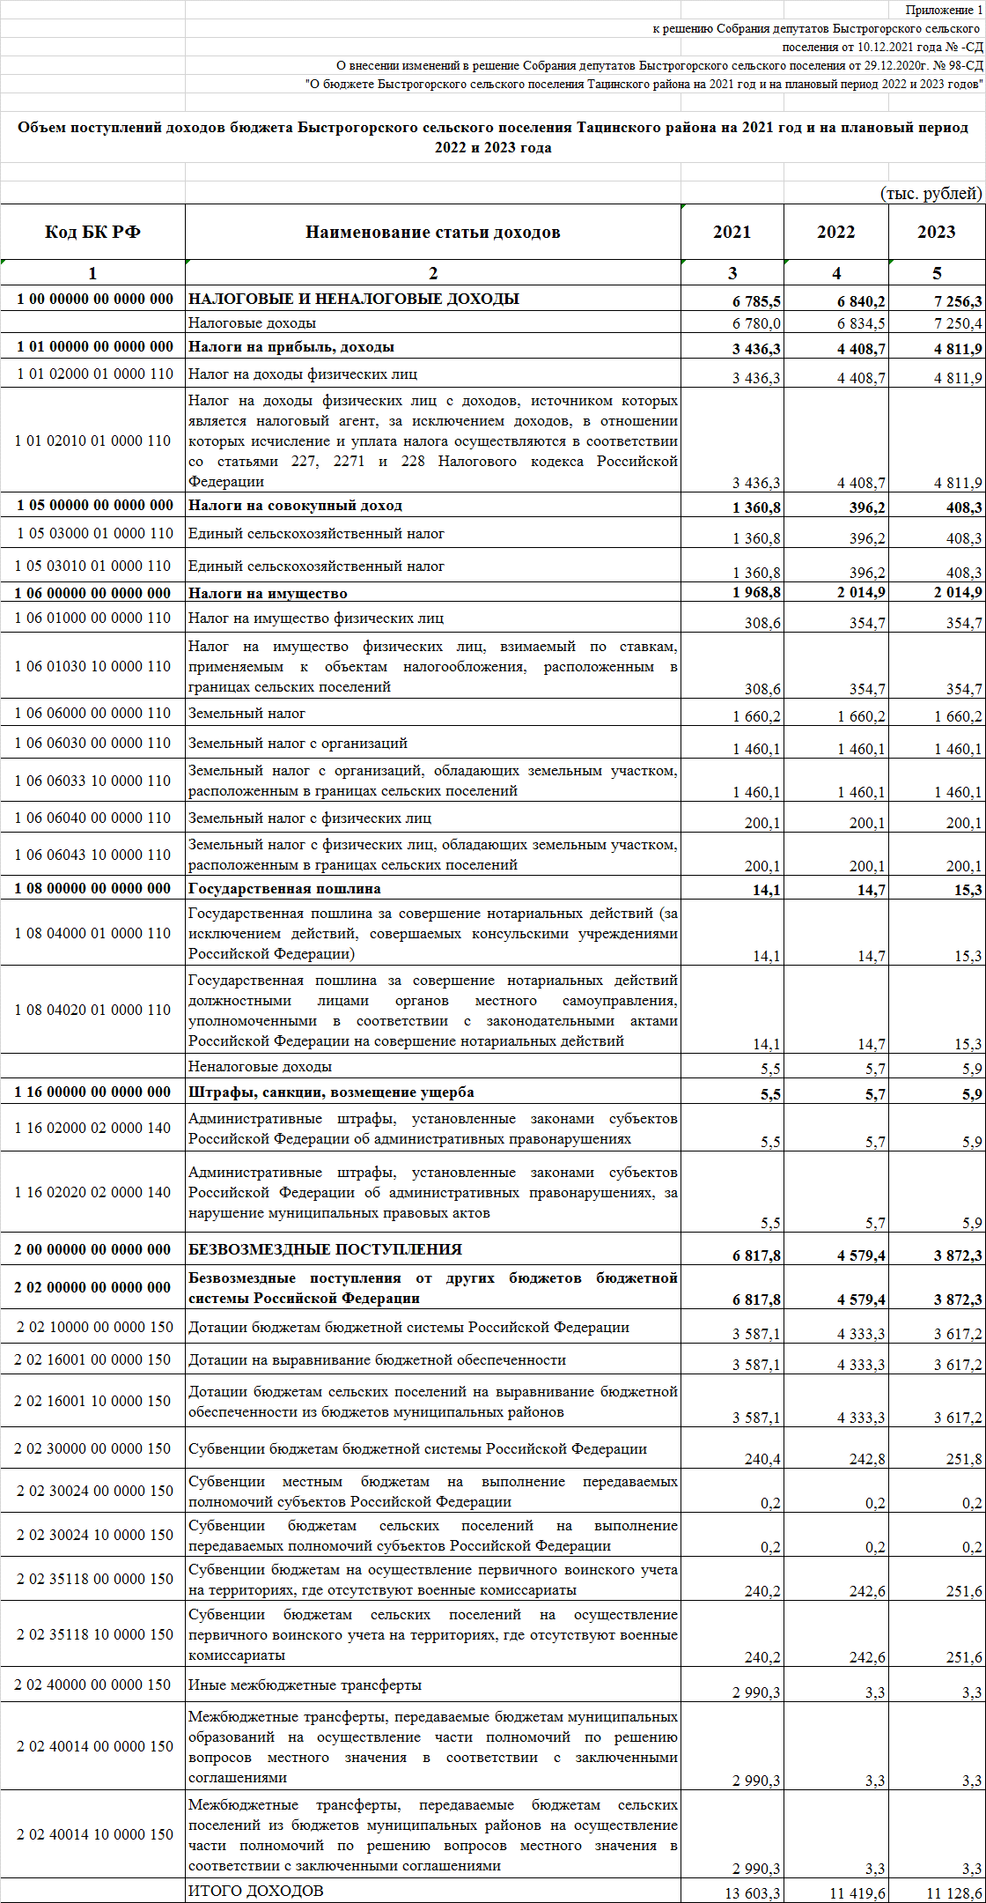

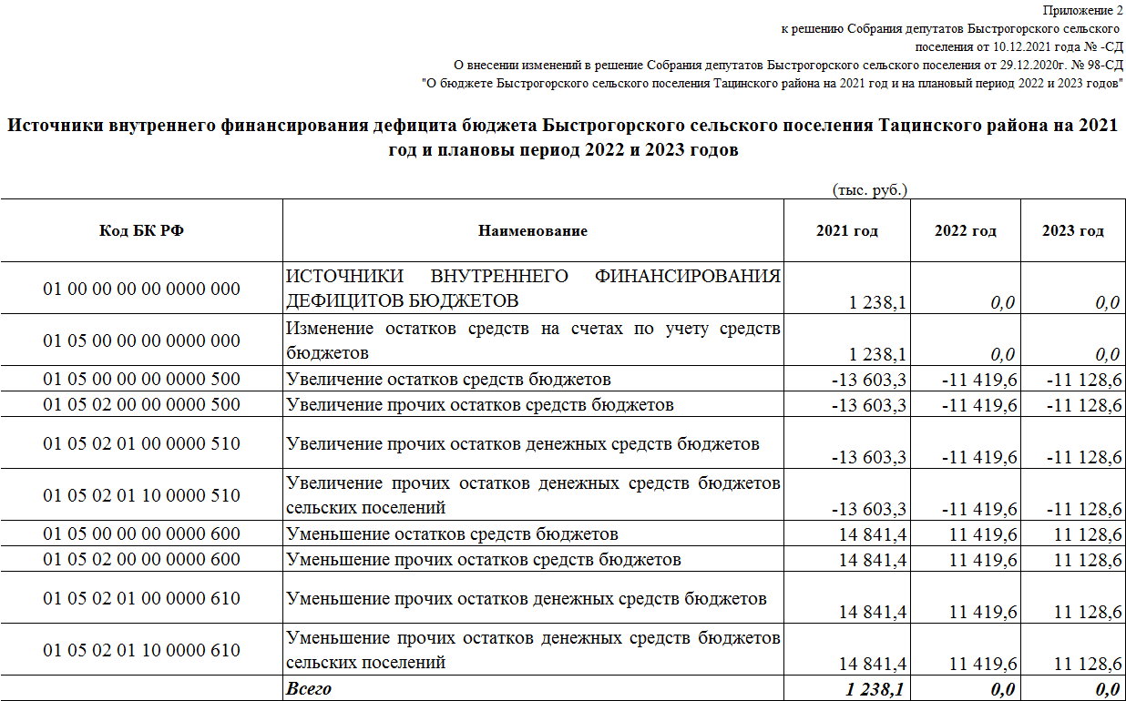

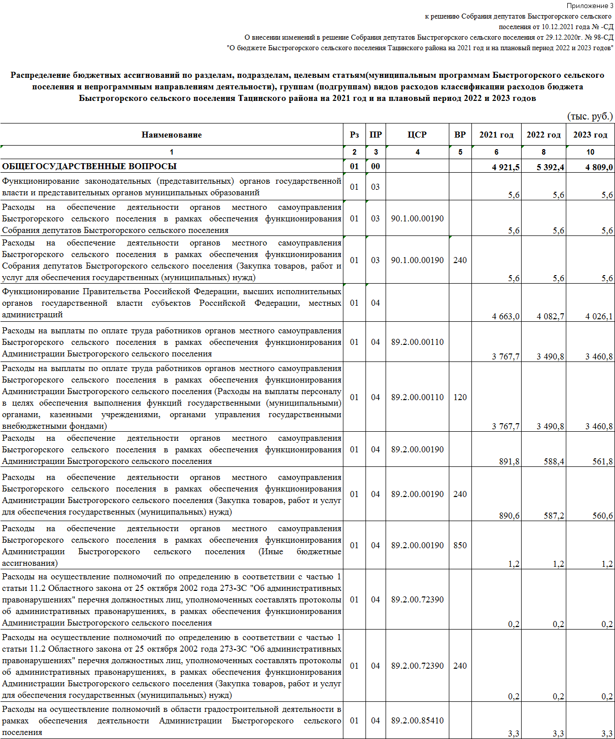

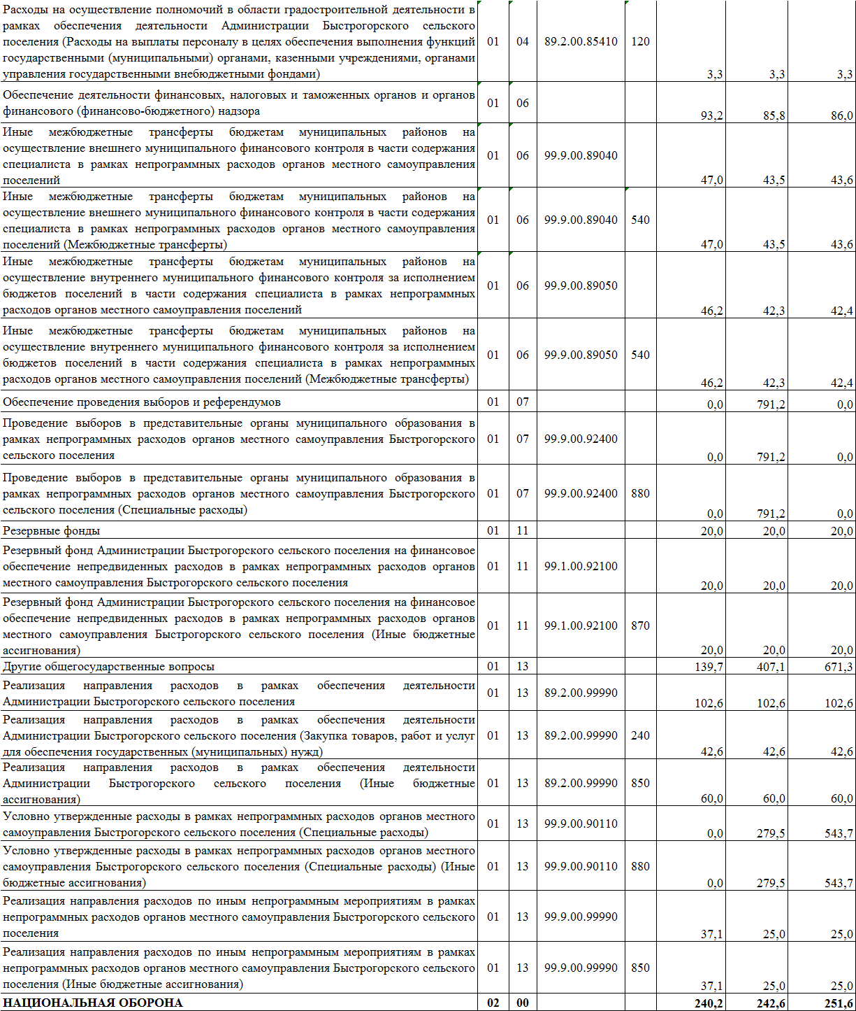

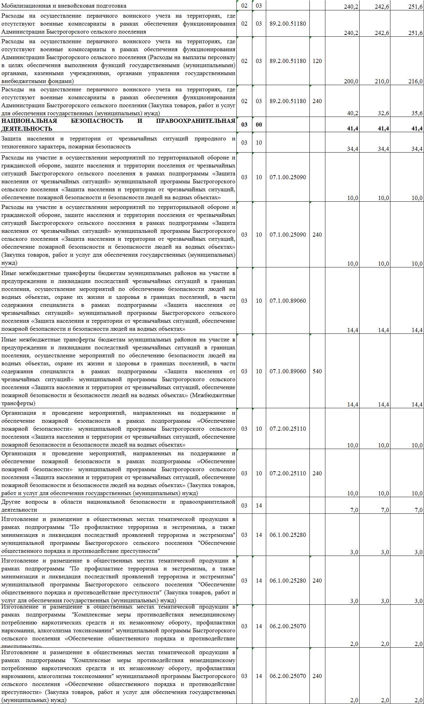

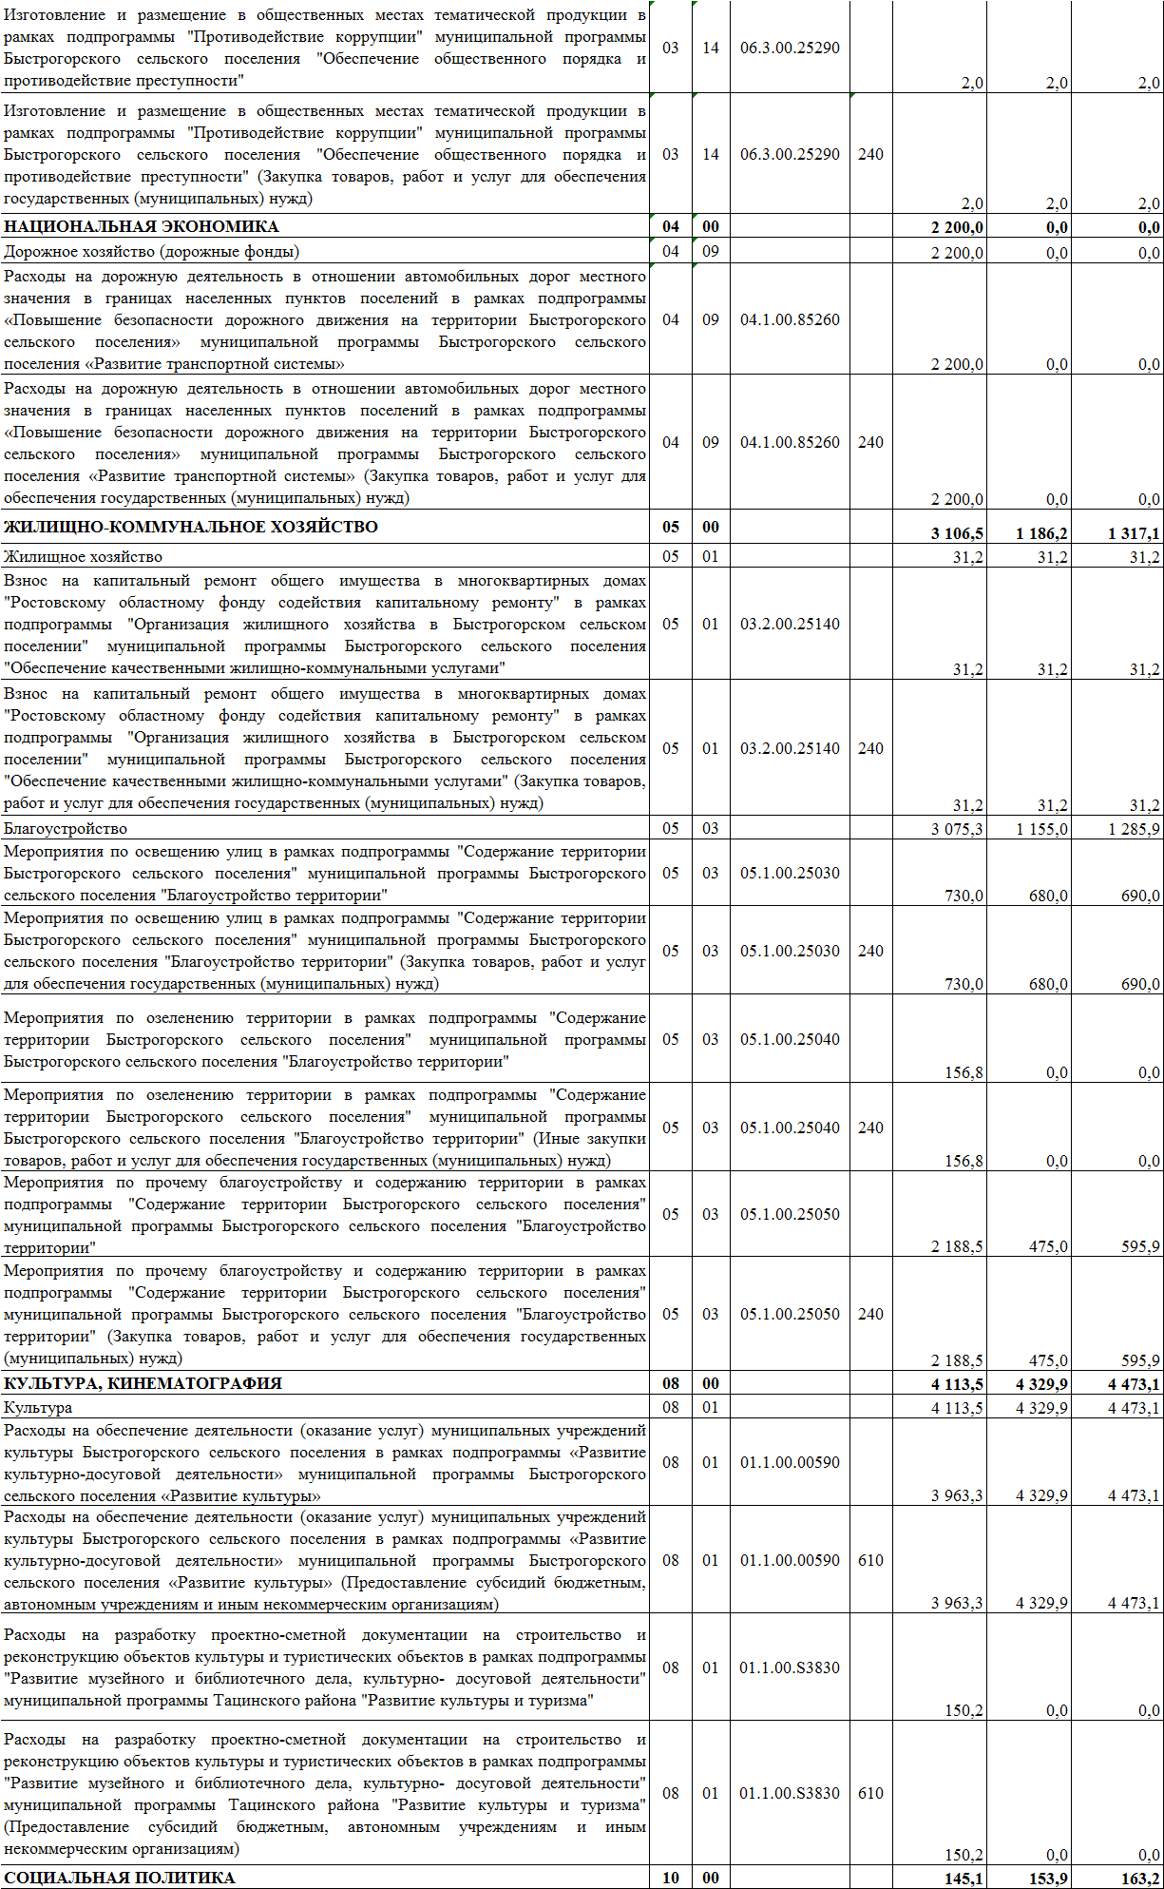

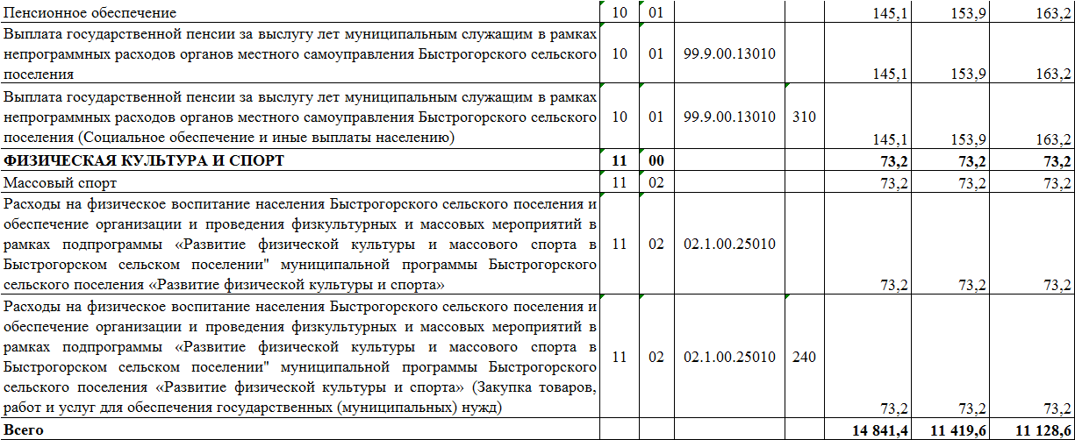

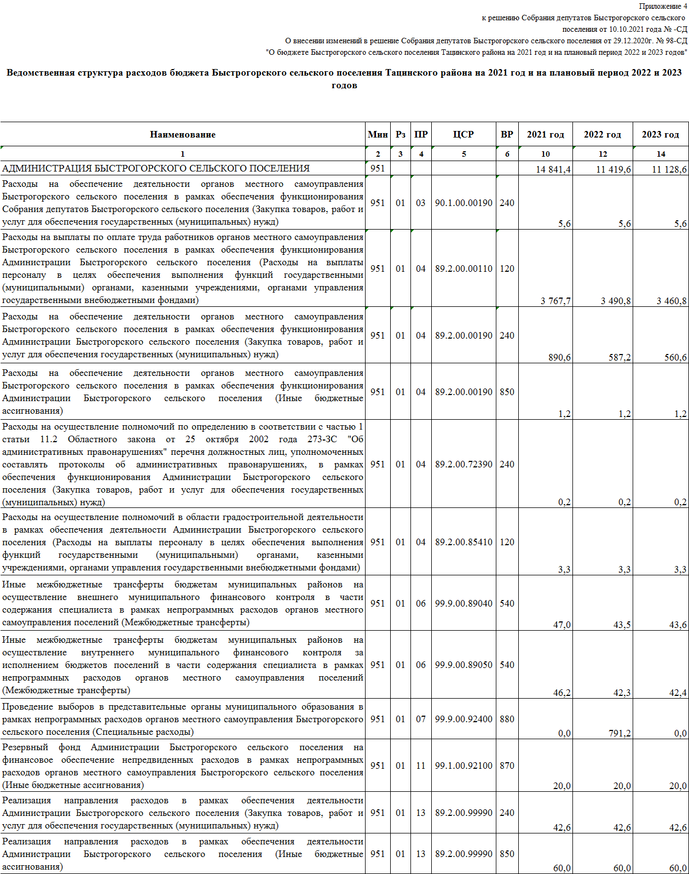

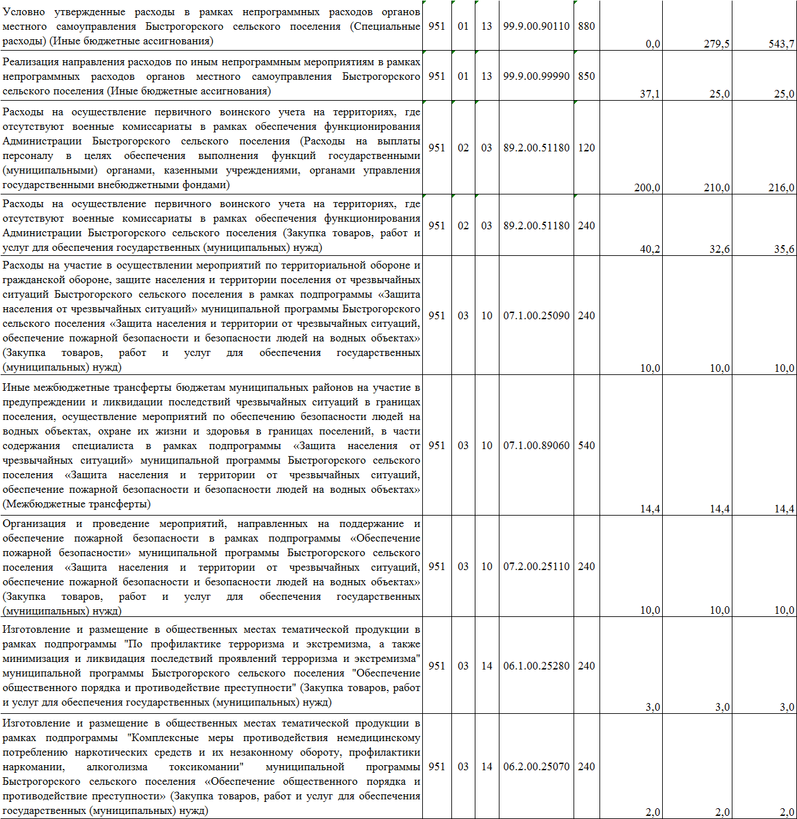

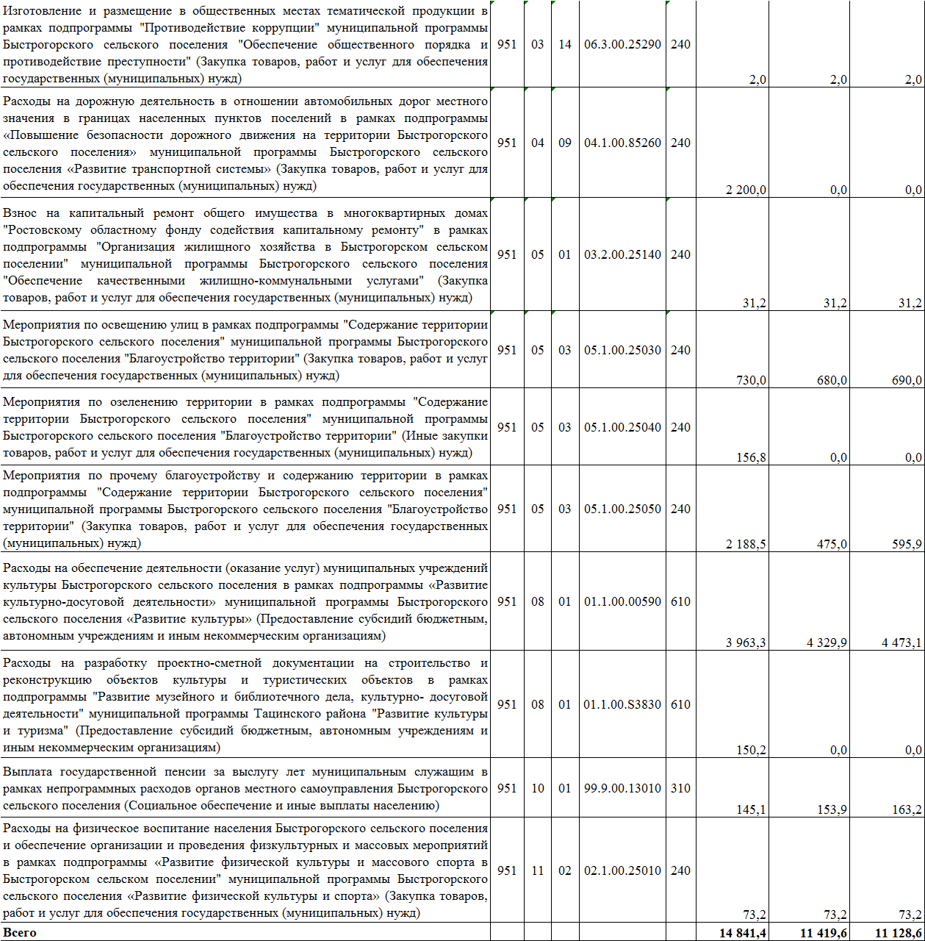

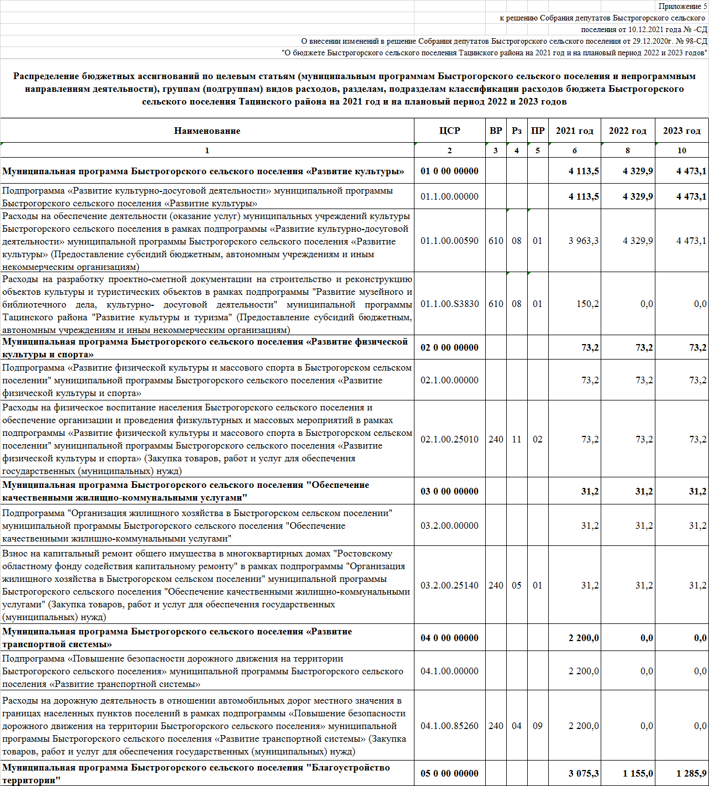

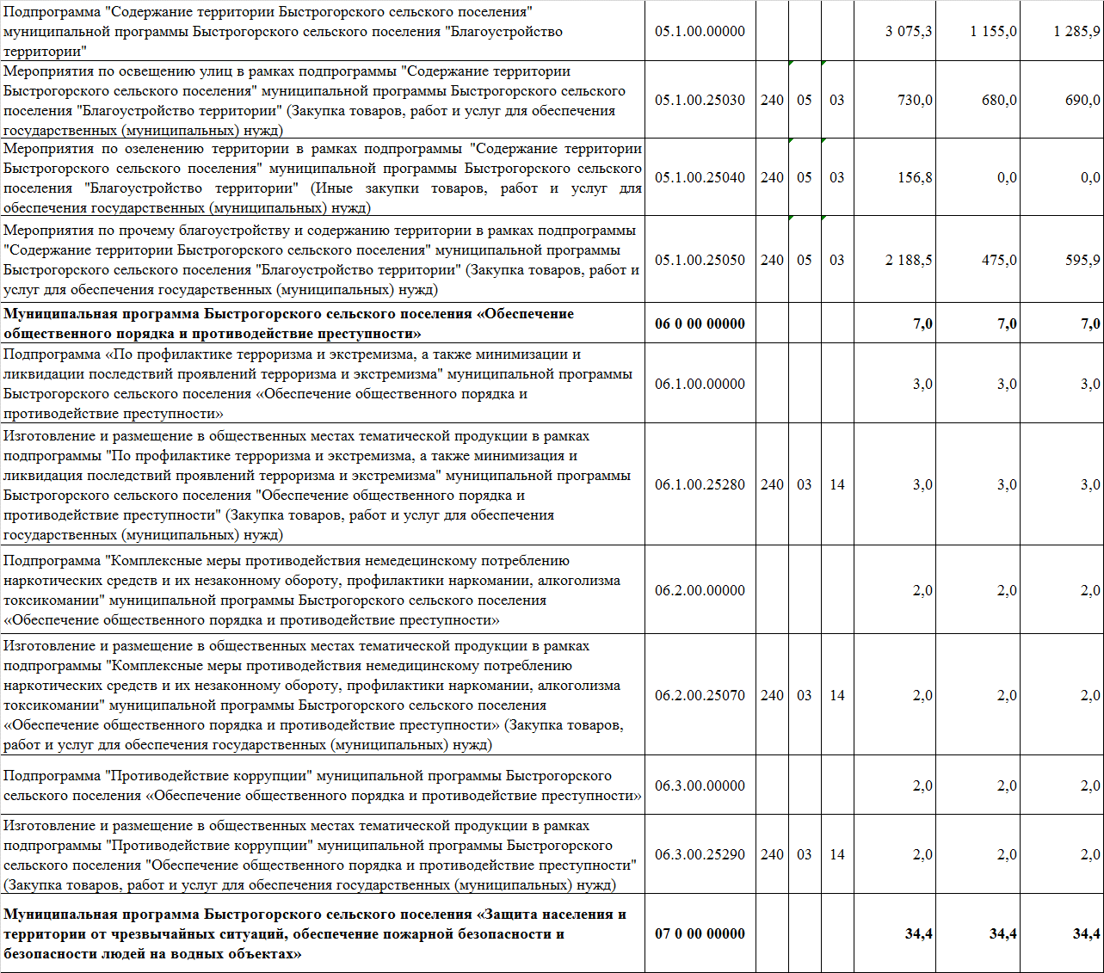

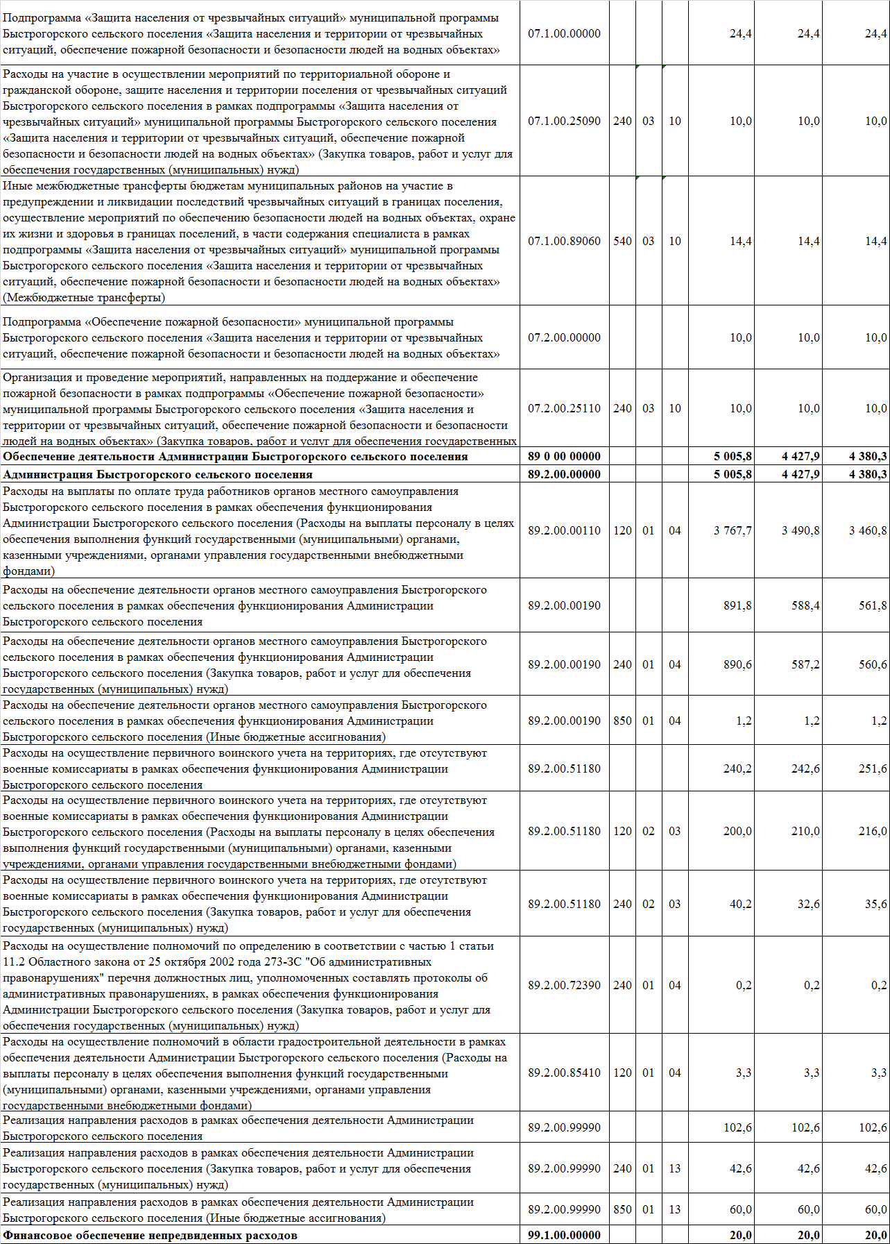

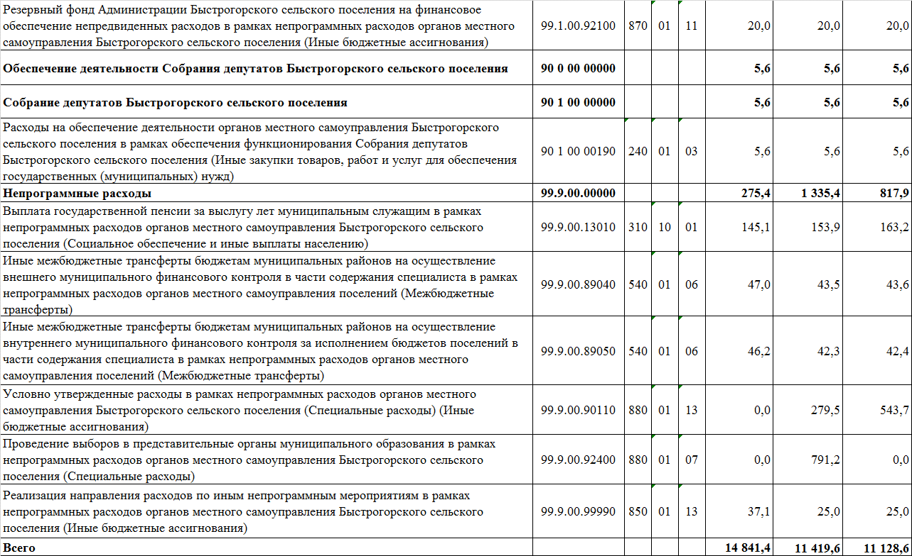

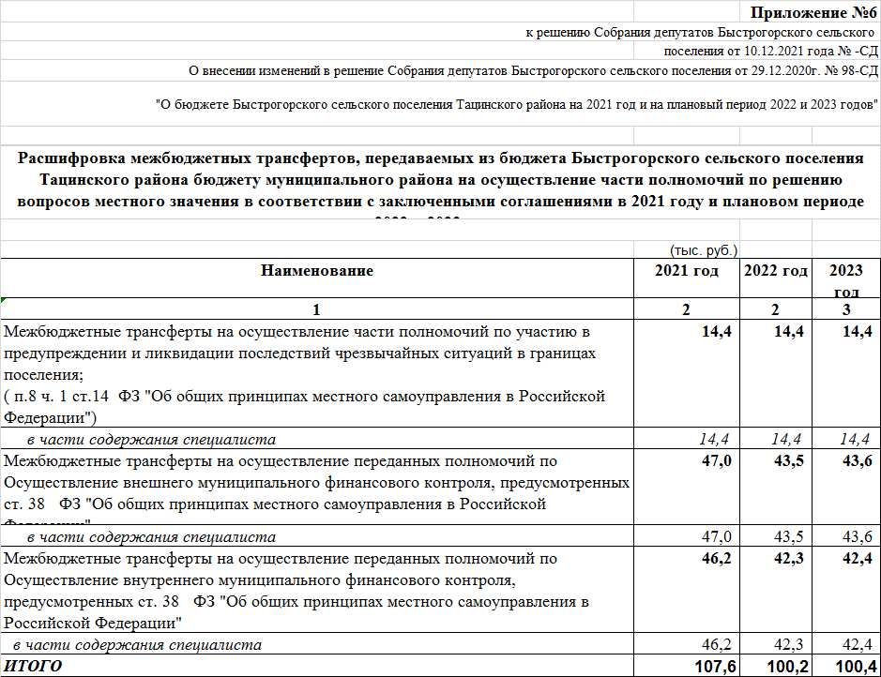

**РЕШЕНИЕ**

|  |
| --- |
| **«**О признании утратившим законную силу Решения Собрания депутатов от 10.04.2017 г. № 226-СД «Об утверждении «Правил содержания домашних животных, скота, птицы, пчел и выпаса сельскохозяйственных животных и птицы, а также регулирования численности безнадзорных животных на территории Быстрогорского сельского поселения Тацинского района Ростовской области**»** |

|  |  |
| --- | --- |
| **Принято**  **Собранием депутатов** | **_10 декабря 2021 года** |

В целях приведения «Правил благоустройства и санитарного содержания территории Быстрогорского сельского поселения» в соответствие со ст.3 Федерального закона от 30.03.1999 № 52-ФЗ «О санитарно-эпидемиологическом благополучии населения», со статьей 26.3 пунктом 2, пп. 49,49.1 Федерального закона от 06.10.1999 г. № 184-ФЗ «Об общих принципах организации законодательных (представительных) и исполнительных органов государственной власти субъектов Российской Федерации, ст.2 Закона Российской Федерации от 14.05.1993 № 4979-1 «О ветеринарии»:

1. Признать утратившим законную силу решение Собрания депутатов Быстрогорского сельского поселения от 10.04.2017 г. № 226-СД «Об утверждении «Правил содержания домашних животных, скота, птицы, пчел и выпаса сельскохозяйственных животных и птицы, а также регулирования численности безнадзорных животных на территории Быстрогорского сельского поселения Тацинского района Ростовской области.

2. Настоящее решение подлежит опубликованию в установленном порядке в периодическом информационном бюллетене «Быстрогорский вестник» и на официальном сайте Быстрогорского сельского поселения в информационно-телекоммуникационной сети Интернет.

3. Контроль за исполнением настоящего решения возложить на постоянную комиссию по вопросам промышленности, транспорта, связи, ЖКХ, охраны окружающей среды (Ермакович Н.М.).

**Заместитель Председателя Собрания депутатов –**

**главы Быстрогорского сельского поселения И.И. Грамм**

**п. Быстрогорский**

**№ 113-СД**

**_________________________________________________________________________________________**

**Учредитель: Администрация муниципального образования «Быстрогорское сельское поселение».**

**Главный редактор: Глава Администрации Быстрогорского сельского поселения Кутенко С.Н**

**Издатель: Администрация муниципального образования «Быстрогорское сельское поселение».**

**Пятница 10 декабря 2021 года № 28**

**Время подписания в печать: 17-00 Тираж: не более 1000 экз. в год.**

**Адрес редакции: п. Быстрогорский ул. Волгодонская д.9 «Бесплатно»**

Ответственный за выпуск: – Глава Администрации Быстрогорского сельского поселения С. Н. Кутенко

1.
2.
3.
4.
5.
6.